绍兴市越城区马山街道社区卫生服务中心新院定制家具采购项目

采
购
文
件

项目编号： | SXHY-2025CG-0602
采购单位： | 绍兴市越城区马山街道社区卫生服务中心
采购代理机构： | 绍兴衡业工程管理咨询有限公司
监督单位： | 绍兴市越城区马山街道社区卫生服务中心党政办

2025年6月

目录

第一章 采购公告 1
第二章 供应商须知 4
一、前附表 4
二、采购文件 6
三、投标文件 8
四、开标评标 10
五、合同签订及履约 14
第三章 采购需求 16
一、货物清单及要求 16
二、商务要求 16
第四章 拟签订合同的主要条款 25
第五章 评标办法及标准 29
第六章 投标文件格式附件 31
第七章 询问、质疑及投诉 53
一、供应商询问 53
二、供应商质疑 53
三、供应商投诉 53

第一章 采购公告
绍兴衡业工程管理咨询有限公司受 绍兴市越城区马山街道社区卫生服务中心委托，就下列项目进行公开招标，现将有关事项公告如下：
- 项目编号：SXHY-2025CG-0602
- 采购组织类型： 自行采购委托代理 采购类别： 货物
- 项目概况：
标段编号 | 标段名称 | 预算金额（单位：人民币元） | 投标保证金  （单位：人民币元）
01 | 木质家具 | ￥1900000.00 | ￥0.00
02 | 钢质家具 | ￥1300000.00 | ￥0.00
03 | 报告厅阶梯会议座椅 | ￥350000.00 | ￥0.00
注：投标人可同时报名三个标段，可同时中标。
四、采购需求：详见采购文件第三章。
五、本项目资格条件：
1.符合《中华人民共和国政府采购法》第二十二条之供应商资格规定；
2.未被“信用中国”（www.creditchina.gov.cn）、中国政府采购网（www.ccgp.gov.cn）列入失信被执行人、重大税收违法案件当事人名单、政府采购严重违法失信行为记录名单；
3．本项目不允许联合体投标。
4．落实政策的资格要求：无；
5．特定资格条件：无；
注：1.单位负责人为同一人或者存在直接控股、管理关系的不同供应商，不得同时参加同一标段的投标。
2.为项目提供整体设计、规范编制或者项目管理、监理、检测等服务的供应商，不得再参加该采购项目的其他采购活动。
六、资格审查方式：
1.资格后审。
七、招标文件提供时间及方式：
1.招标文件提供时间：2025年 月 日至2025年 月 日上午8:30 — 11:30；下午14:00 — 16:30 (双休日及法定节假日除外）。
2.招标文件提供方式：①现场获取：绍兴市越城区中兴大道凤林文创园2号楼2楼绍兴衡业工程管理咨询有限公司2704-1室；
②邮寄获取，邮寄地址：绍兴市越城区中兴大道凤林文创园2号楼2楼绍兴衡业工程管理咨询有限公司2704-1室；收件人：许静丽；联系电话：15068509660；
3.获取招标文件需提供以下资料：获取招标文件登记表、营业执照副本复印件、授权委托书或单位介绍信、授权委托人身份证复印件等（加盖公章）
4、采购文件售价：免费。
八、投标截止时间及地点：供应商应于2025年 月 日09：30时整以前将投标文件密封送交到绍兴市越城区中兴大道凤林文创园2号楼2楼绍兴衡业工程管理咨询有限公司2701室，逾期送达不予接收，时间以开标室时间为准。
九、开标时间及地点：同投标截止时间及地点。
十、采购公告及更正公告发布网址：浙江政府采购网：http://zfcg.czt.zj.gov.cn、绍兴市越城区人民政府：https://www.sxyc.gov.cn，更正公告请自行在浙江政府采购网页面中下载。
十一、投标与开标注意事项：
1、本项目允许投标单位将投标响应文件通过邮寄快递方式送达（建议采用顺丰快递）。邮寄送达地址：绍兴市越城区中兴大道凤林文创园2号楼2楼绍兴衡业工程管理咨询有限公司2704-1室，接收人：许静丽，联系方式：15068509660。快递寄出后，请将快递底单照片发送邮件至834433526@qq.com，邮件名称为公司名字+联系人姓名+手机号，以便及时查收）。同时请充分考虑快递在途时间，以确保在投标截止时间前送达。投标文件递交的时间以采购代理机构签收时间为准，除邮寄外包装外，投标响应文件仍需要按采购文件要求封包，但在邮寄过程中发生的包封缺损或未能按时签收邮寄包裹或保管过程中发生的一切事宜及其他情况产生的后果均由投标人自行承担。
2.同时允许投标单位现场送达（即交即走）的方式，在投标截至时间前将投标响应文件递交至绍兴市越城区中兴大道凤林文创园2号楼2楼绍兴衡业工程管理咨询有限公司2701室。
3.投标人的法定代表人或授权代表或个体工商户经营者等不参加现场开标会议。因投标人的法定代表人或授权代表或个体工商户经营者不参加现场开标会议，取消开标现场的书面签字确认等有关操作要求，但投标人需向采购代理机构工作人员告知其联系方式，并保持电话畅通，以备询标等事宜。
4.本项目招标文件内若对开标现场原件核验不作要求的，采购人有权在标后对中标候选人进行原件核验。投标人对所提供的全部资料的真实性承担法律责任，如中标后无法提供投标响应文件中复印件所对应的原件：（1）采购人有权拒绝与中标方签订合同，并追究其缔约过失责任；（2）违法违规的报监管部门查处；构成犯罪的依法追究刑事责任。
十二、采购公告期限：本公告发布之日起五个工作日。
十三、质疑和投诉：
供应商认为采购公告中的资格条件、报名时间设定等不符合有关规定，致使供应商不能参与本项目采购活动的，可以在知道或者应知其权益受到损害之日起七个工作日内，以书面形式或加盖供应商电子签章的数据电文形式（不接受扫描件、复印件或图片）向采购机构提出质疑（对采购文件其他内容的质疑及投诉需在报名之后提出，否则不予受理。）质疑受理地点：绍兴市越城区中兴大道凤林文创园2号楼2楼绍兴衡业工程管理咨询有限公司2704-1室；联系人：章佳琴；联系电话：19857408431；数据电文接收邮箱：823978940@qq.com。质疑书格式详见采购文件第七章。
供应商对质疑答复不满意或者采购机构未在规定时间内作出答复的，可以在答复期满后十五个工作日内向本项目监督部门投诉。投诉受理地点：绍兴市越城区马山街道社区卫生服务中心党政办；联系人：严淑云；联系电话：0575-88047040。
十四、联系方式：
1. 采购人：绍兴市越城区马山街道社区卫生服务中心，联系人：鲍为民，联系电话：0575-88150939。
2.采购代理机构：绍兴衡业工程管理咨询有限公司，联系人：许静丽、章佳琴，联系电话：15068509660。

绍兴市越城区马山街道社区卫生服务中心
绍兴衡业工程管理咨询有限公司
2025年 月 日

第二章 供应商须知

一、前附表
序号 | 内 容
1 | 项目名称：绍兴市越城区马山街道社区卫生服务中心新院定制家具采购项目
2 | 投标有效期：自投标截止日起60天。如采购人认为必要，可延长至总计最长不超过90天。
3 | 是否提供样品：是  （1）样品：标段一：医生诊疗桌、办公椅1、会议椅；标段二：床、等候椅、文件柜；标段三：阶梯会议座椅、两人位地台；  （2）样品制作的标准和要求：按招标文件要求；  （3）样品的评审方法以及评审标准：详见评标办法；  （4）是否需要随样品提交检测报告：☑否；□是，检测机构的要求： ；检测内容： 。  （5）提供样品的时间：截止至2025年 月 日 时 分 秒；地点：绍兴市越城区中兴大道凤林文创园2号楼2楼绍兴衡业工程管理咨询有限公司；联系人：许静丽，联系电话：15068509660。请投标人在上述时间内提供样品并整体安装完毕。超过截止时间的，采购人或采购代理机构将不予接收，并将清场并封闭样品现场。  （6）采购活动结束后，对于未中标人提供的样品，采购人、采购机构将通知未中标人在规定的时间内取回，逾期未取回的，采购人、采购机构不负保管义务；对于中标人提供的样品，采购人将进行保管、封存，并作为履约验收的参考。  （7）制作、运输、安装和保管样品所发生的一切费用由投标人自理。  （8）未按招标文件要求提供样品或提供样品不满足采购需求实质性条件的，投标无效。
4 | 是否演示：否
5 | 是否组织现场踏勘：否
6 | 投标文件份数：正本一份，副本四份。正本与副本内容不一致的，以正本为准。
7 | 履约保证金及缴退时间：（不得超过中标合同金额的1%）  应当以支票、汇票、本票或者金融机构、担保机构出具的保函等非现金形式提交。
8 | 分包与转包：本项目 不允许 分包， 不允许 转包。
9 | 采购代理服务费：  1.按代理协议约定的内容，中标单位需支付以下费用，并在投标报价中自行考虑：根据各标段的中标金额，采用差额定率累进法进行计算，具体费率标准如下：中标金额在100万元以下部分为1.5%；100-500万元部分为1.1%，最终采购代理服务费按上述标准计算后金额的50%收取，代理服务费低于2000元按2000元收取。  2.交纳方式：  用银行支票、汇票、电汇、现金等付款方式直接交纳代理服务费。  公司名称：绍兴衡业工程管理咨询有限公司  开户行：中国民生银行股份有限公司绍兴越北小微企业专营  账 号：170399354  3.领取中标通知书前交纳。  4.潜在供应商因充分考虑此部分费用（合同中约定的其他费用），参与投标活动时综合考虑在报价中。
10 | 本项目采购标的（服务部分）所属行业：  采购标的名称 所属行业  木质家具 工业  钢质家具 工业  报告厅阶梯会议座椅 工业

二、采购文件
1. 采购文件效力
1.1本采购文件适用于本次所述项目的招标、投标、评标、定标、验收、合同签订及履约、付款等全过程（法律法规另有规定的从其规定）。
1.2供应商对本采购文件如有异议，均应在法定时间内提出质疑或投诉，否则即被视为认可采购文件的全部内容。
2、名词定义
2.1“采购代理机构”：自行采购项目的采购代理机构为社会中介代理机构。采购代理机构按照与采购人的采购代理合同约定组织采购活动等事宜。
2.2“采购机构”：采购人及其采购代理机构。
2.3 “产品”系指供方按采购文件规定，经合法途径取得的，须向采购人提供的一切产品、保险、税金、安装、施工、调试、备品备件、工具、手册及其他有关技术资料和材料。
2.4 “服务”系指采购文件规定供应商须承担的安装、调试、技术协助、校准、培训、技术指导以及其他类似的义务。
2.5 “供应商”指已经按采购公告要求报名的投标供应商。“潜在供应商”指未按采购公告要求报名的供应商。
2.6 “授权代表”即“供应商代表”，指受投标供应商的法定代表人委托，办理本项目投标、质疑投诉、合同签订等整个采购活动的被授权委托人。个体工商户参与投标的，经营者等同于法定代表人。
2.7“实质性响应条款”：供应商必须响应的条款，未响应的作无效投标处理。在本采购文件中，实质性响应条款前标注“★”符号。
2.8“公章”指供应商或采购人的法定名称章。投标响应文件内供应商盖章处均需盖公章。
2.9“投标有效期”指采购文件中规定的一个适当时间，投标有效期内需完成开评标以及与中标人签订合同等事宜。
3、本项目执行的采购政策性规定
3.1采购本国产品
除采购文件明确允许采购进口产品外，应当提供本国生产的产品，否则作无效投标处理。采购进口产品的，不得限制潜在国产的同类产品参与投标。
3.2扶持中小企业
本项目参照《政府采购促进中小企业发展管理办法》（财库〔2020〕46号）、《浙江省贯彻落实国务院扎实稳住经济一揽子政策措施实施方案》（浙政发〔2022〕14号）等规定，投标供应商提供的货物部分（不含服务部分，详见前附表）全部为小微企业制造的，对投标报价给予10%的扣除，用扣除后的价格参加评审。
以联合体或分包方式参与政府采购活动的，联合体或分包方中任意一方（或多方）所提供的全部货物为小微企业制造，则这一方（或多方）视为小微企业，其在联合体协议或分包意向协议中约定的合同份额占到合同总金额30%以上的，可按规定享受4%的价格扣除。
供应商应当在联合体协议或分包意向协议中约定各方承担的货物和服务内容以及各方的合同份额，并在《中小企业声明函》中填写所提供货物制造商的小微企业相关信息，否则不予享受价格扣除。
组成联合体或者接受分包的小微企业与联合体内其他企业、分包企业之间存在直接控股、管理关系的，不享受价格扣除优惠政策。
符合《关于促进残疾人就业政府采购政策的通知》（财库〔2017〕141号）规定的条件并按照采购文件的格式要求提供《残疾人福利性单位声明函》的残疾人福利性单位视同小型、微型企业。供应商提供由省级以上监狱管理局、戒毒管理局（含新疆生产建设兵团）出具的属于监狱企业的证明文件（格式自拟），视同为小型和微型企业。
4.采购文件的澄清与修改
4.1采购人如对采购文件进行澄清、补充、变更的，或者在投标截止时间前规定时间内，招标人需要对采购文件进行补充或修改的，采购人将会通过浙江政府采购网http://zfcg.czt.zj.gov.cn、绍兴市越城区人民政府https://www.sxyc.gov.cn以更正公告的形式发布，公告中没有注明更改投标截止时间的视为截止时间不变。更正公告作为采购文件的补充和组成部分，对所有供应商均有约束力。请自行登录浙江政府采购网更正公告页面中下载。
4.2为使供应商有足够的时间按修改文件要求修正投标文件，招标人可酌情推迟投标截止时间和开标时间，并将此变更以更正公告的形式通过上述途径通知供应商。
5、参考品牌
本采购文件如涉及各类品牌、型号，则所述品牌、型号是结合实际现有情况的推荐性参考方案，供应商也可根据采购文件得要求推荐性能相当或高于、服务条款相等或高于、符合采购人实际业务需求其他同档次优质品牌的产品，进行方案优化。

三、投标文件
- 投标文件的语言及货币单位
1.1投标文件以及有关投标事宜的所有来往函电均应以中文书写，专业术语和外文证明材料除外。
1.2投标文件以人民币元报价或以下浮率（优惠率）报价，具体详见《开标一览表》。
- 投标文件的组成
本项目投标文件由“资格文件”、“商务和技术文件”、“报价文件”三部分组成：
2.1“资格文件”包括以下内容：
2.1.1投标声明函；
2.1.2联合体协议书（如有）；
2.1.3分包意向协议（如有）；
2.1.4法定代表人授权委托书（个体工商户需经营者参与投标，不得授权)；
2.1.5法定代表人及其授权代表的身份证（复印件）；
2.1.6 资格条件证明材料（复印件或打印件）：
2.1.6.1营业执照或事业单位法人登记证书；
2.1.6.2特定资格条件证明材料（如有）。
注：“资格文件”需按采购文件要求的内容制作，复印件需加盖供应商公章。未按第六章附件的要求签字、盖章或内容实质性偏离的，资格审查不通过。
2.2“商务和技术文件”包括以下内容：
2.2.1评分对应表；
2.2.2项目明细清单；
2.2.3技术响应表（供应商在技术响应表中，应对采购需求中的各项技术规范要求进行答复、说明和解释，正偏离的需详细说明缘由。如果供应商在技术响应表中注明无偏离或正偏离，评标结束后、签订采购合同前又认为其实际产品与投标技术需求不一致的，视为供应商在投标有效期内对其投标文件进行了实质性修改，其投标将被追认为无效，采购机构将把这一情况报送采购监管部门。）；
2.2.4商务响应表（需对采购文件中付款方式、供货期限等商务要求进行逐一答复、说明和解释，正偏离的需详细说明）；
2.2.5项目实施方案；
2.2.6项目实施人员清单；
2.2.7消耗品、维修零配件及其价格清单（如有）；
2.2.8类似业绩一览表（附业绩证明材料）（如有）；
2.2.9优惠条件及其他额外承诺；
2.2.10按评分细则中要求提供的其他资料（重要）；
2.2.11其他供应商认为需要提供的材料，如供应商简介等，格式自拟。
注：供应商可对上述内容的格式和内容进行调整，以使“商务和技术文件”内容更加完备。
2.3“报价文件”包括以下内容：
2.3.1开标一览表；
2.3.2中小企业声明函（如有）；
2.3.3残疾人福利性单位声明函（如有）；
2.3.4关于报价的其他说明（如有，格式自拟）。
注：“开标一览表”按采购文件第六章规定的内容填写、签字和盖章，内容有实质性偏离的作无效投标处理。
注：如联合体投标的，“资格文件”、“商务技术文件”、“报价文件”中除联合体协议外，所有盖章、签字部分仅需联合体牵头人盖章和签字。
- 投标文件的制作要求
3.1封包要求：“资格文件”“商务和技术文件”和“报价文件”需装订成册，分三部分分别密封封装。封装表面至少标注项目名称、项目编号、投标人名称、标段编号并加盖供应商公章，若要修改须在修改处加盖单位公章或其授权代表签字或盖章。未按照采购文件规定制作、密封封装的投标文件可不予接收。
3.2签署要求：按采购文件第六章“投标文件格式附件”各表单要求签署。
3.3制作要求：建议采用A4幅面，编制页码，制作目录，提倡双面打印。
注意：联合体投标的，除联合体协议外，均只需联合体牵头人盖章；签字处只需联合体牵头人法定代表人或授权代表签字。
4．投标文件的补充和修改
投标截止时间前，供应商可以以书面形式提出对投标文件进行补充和修改，相应部分以最后的补充和修改为准。若修改和补充为书面材料的应当密封，并明确注明“资格文件（或商务和技术文件或报价文件）修改（或补充）材料、项目名称或项目（标段）编号、供应商名称”字样，同时由法定代表人或其授权代表签字或盖章。未按上述规则制作的补充和修改材料将被拒收。
5.投标文件的有效期
5.1投标文件有效期详见前附表。投标有效期内，供应商不得撤销或更换投标文件。
5.2投标有效期内未完成开评标及与中标人签订合同的，采购人需与供应商书面协商延长投标书的有效期。
5.3供应商可拒绝接受延期要求。同意延长有效期的供应商不能修改投标文件。
5.4投标文件不予退还。

四、开标评标
1．开标出席
1.1 投标供应商法定代表人或其授权代表或个体工商户经营者无需出席开标会议。
2．投标文件的提交
2.1投标文件递交地点以招标文件载明的开标室为准，递交时间以开标室的电子时钟显示为准，逾期不予接受。
2.2供应商在投标截止时间后不得在开标室外补充提交标书、各类证书证明等材料。
2.3投标截止时间前，供应商有权对投标文件包封、签署、盖章进行完善。
2.4投标文件提交后，供应商应当签署《投标（响应）文件签收登记表》。
3．开标大会程序
开标大会由采购代理机构主持。
3.1主持人宣布开标会开始，介绍到会单位和人员。
3.2采购代理机构核对、宣读完成标书提交并签到的供应商名单。
3.3采购代理机构组织采购人代表检查投标文件包封情况，不满足采购文件规定的将予以拒收。
3.4启封“资格文件”，采购机构对法定代表人或其授权代表的身份进行核验，核验通过后采购机构对“资格文件”进行资格审查，公布审查结果。
3.5启封“商务和技术文件”，交由评审委员会评审。如有演示要求，组织各供应商逐一演示，具体详见《前附表》中的演示要求。
3.6主持人宣布“商务和技术文件”得分情况及无效（废）投标情形（如有），无效供应商可收回未拆封的报价文件和原件材料（如有）并签字确认。
3.7启封“报价文件”，宣读供应商名称、投标报价等内容。宣读结束后，参加开标会的法定代表人或其授权代表应对报价和宣读的内容签字确认。
3.8评审委员会对“报价文件”进行评审，计算评标价及价格分，汇总商务技术分、价格分，根据得分排序确定中标候选人。
3.9主持人向投标单位公布评审结果。
以上程序在不违反公开、公平、公正原则的基础上，可适当调整。
4.评审委员会的组成
4.1评审委员会由采购单位依法组建，负责项目评审活动及协助处理质疑投诉。参与本项目进口论证的专家不得作为采购评审专家参与同一项目的采购评审工作。
4.2评审委员会由采购人代表和有关方面的专家组成，成员人数为五人及以上单数。预算金额在1000万及以上的，成员人数为七人及以上单数。
4.3采购人代表不得担任评审组长。
4.4经采购监督部门同意，由于专家库相应专业专家人数不足且技术复杂等原因，允许采购人推荐组成临时专家库并从中随机抽取，推荐规则参照政府采购相关规定执行。
5.评审
5.1评审内容包括但并仅限于格式审查、内容评审、违反法律法规情况审查。
5.2评审委员会应当严格按照采购文件、投标（响应）文件（包括样品或演示内容、证明材料）进行评审，不得依据投标（响应）文件以外的资料评审。
5.3对于投标文件中含义不明确、同类问题表述不一致或者有明显文字和计算错误的内容，评审委员会应当以询标方式要求供应商作出必要的澄清、说明或者补正。供应商的澄清、说明或者补正应当采用书面形式，并加盖公章或者由法定代表人或其授权代表签字。供应商的澄清、说明或者补正不得超出投标文件的范围或者改变投标文件的实质性内容。不接受供应商提出的主动澄清。不出席现场开标会的供应商将失去该权利。
5.4评审委员会不负责解释供应商的得分高低和失分情况，不退还已经拆封的投标文件。
6.报价修正规则
6.1投标文件中开标一览表内容与投标文件中相应内容不一致的，以开标一览表为准；
6.2大写金额和小写金额不一致的，以大写金额为准；
6.3单价金额小数点或者百分比有明显错位的，以开标一览表的总价为准，并修改单价；
6.4总价金额与按单价汇总金额不一致的，以单价金额计算结果为准。
同时出现两种以上不一致的，按照前款规定的顺序修正。修正后的报价按照财政部公布第87号令 《政府采购货物和服务招标投标管理办法》第五十一条第二款的规定经供应商确认后产生约束力，供应商不确认的，其投标无效。
7．无效投标的情形
投标响应文件有下列情形之一的作无效投标处理：
7.1单位负责人为同一人或者存在直接控股、管理关系的不同供应商参加本项目同一合同项（标段）下的采购活动的（双方均作无效投标处理）；
7.2为采购项目提供整体设计、规范编制或者项目管理、监理、检测等服务的供应商再参加该采购项目的其他采购活动的（单一来源采购除外）；
7.3供应商不具备采购文件中规定的资格要求的（供应商未按采购文件要求提供资格证明文件的，视为供应商不具备采购文件中规定的资格要求）；
7.4法定代表人、个体工商户经营者参加开标会，未能出具身份证明的或提供的身份证明与营业执照不一致的；授权代表无《法定代表人授权委托书》或《法定代表人授权委托书》填写错误或未能出具身份证明的；
7.5联合体投标，但是未提供有效的联合体协议的；
7.6投标文件制作出现如下情况：
7.6.1“资格文件”、“报价文件”的签字、盖章或内容有实质性偏离的；
7.6.2报价一经涂改，未在涂改处加盖投标单位公章或者未经法定代表人或其授权代表签字或盖章的；
7.6.3“资格文件”或“商务和技术文件”或证明材料原件中出现用于价格分评审的投标报价的（采购文件另有规定的参与“商务和技术文件”评审的报价除外）；
7.6.4对采购服务或技术或产品等要求未详细应答或应答内容不全、有缺失的,经评审委员会认定为无法评审的；
7.6.5关键信息填写不完整或字迹不能辨认或有漏项的，经评审委员会认定属于重大偏差的；
7.6.6未按采购文件规定要求签署盖章的。
7.6.7在《开标一览表》中有2个（含）以上的报价或方案的。
7.7投标文件与项目不符或内容严重不全或就同一项目递交多份明显内容不同的投标文件的；
7.8未按照采购文件规定要求密封封装、签署、盖章的；
7.9投标响应文件含有采购人不能接受的附加条件的；
7.10评审委员会认为供应商的报价明显低于其他通过符合性审查供应商的报价，有可能影响产品质量或者不能诚信履约的，应当要求其在评标现场合理的时间内提供书面说明，必要时提交相关证明材料，供应商不能证明其报价合理性的；
7.11报价超过招标文件中规定的预算金额或最高限价（包括单价限价等采购文件规定的各类限价）的；
7.12供应商对根据修正原则修正后的报价不确认的；
7.13重要信息前后不一致，经评审委员会询标后仍然无法评审的；
7.14供应商提供虚假材料投标的（包括但不限于以下情节）；
7.14.1使用伪造、变造的许可证件；
7.14.2提供虚假的财务状况或者业绩；
7.14.3提供虚假的项目负责人或者主要技术人员简历、劳动关系证明；
7.14.4提供虚假的信用状况；
7.14.5其他弄虚作假的行为。
7.15供应商串通投标的。
有下列情形之一的，视为供应商串通投标，其投标无效：
7.15.1不同供应商的投标文件由同一单位或者个人编制；
7.15.2不同供应商委托同一单位或者个人办理投标事宜；
7.15.3不同供应商的投标文件载明的项目管理成员或者联系人员为同一人；
7.15.4不同供应商的投标文件异常一致或者投标报价呈规律性差异；
7.15.5不同供应商的投标文件相互混装；
7.15.6不同供应商的投标保证金从同一单位或者个人的账户转出。
7.16评审委员会认定有重大偏差或实质性不响应采购文件要求的；
7.17属于《中华人民共和国政府采购法实施条例》第七十四条规定的恶意串通情形的，其投标无效：
7.18联合体投标的，联合体各方在同一招标项目中以自己名义单独投标或者参加其他联合体投标的，相关投标均无效。
7.19未提供样品或提供的样品不满足采购需求实质性要求的；
7.20违反法律、法规及本采购文件规定的其他无效投标情形。
8.定标
8.1采购人在收到评标报告之日起5个工作日内在评审报告推荐的中标或成交候选人中按顺序确定中标或成交供应商。
8.2采购代理机构在采购人确认中标或成交供应商后2个工作日内发布中标公告。中标公告与采购公告发布网址一致。中标公告期限为一个工作日。
9.中标通知书的申领
9.1本项目中标通知书在采购代理机构处领取。
9.2中标通知书在中标公告发布的同时发出。
9.3中标通知书发出后，采购人不得违法改变中标结果，中标人无正当理由不得放弃中标。
9.4中标通知书的领取不妨碍相关质疑投诉的提出和处置，中标结果在法定情形内允许改变。在处理完针对成交结果的质疑或投诉前，原则上不签订采购合同。

五、合同签订及履约
1.合同签订
1.1采购人和中标人应当在中标通知书发出之日起30日内（投诉处理等原因导致签订合同延误的除外），按照采购文件和中标人投标文件的规定，签订书面合同。所签订的合同不得对采购文件确定的事项和中标人投标文件作实质性修改。
1.2采购人和中标人不得向对方提出任何不合理的要求作为签订合同的条件。
1.3采购人和中标人需在投标有效期内签订采购合同。投标有效期允许延长，但需征得中标人同意。
2．履约保证金
2.1采购人在签订合同时，按合同法规定可向中标人收取不高于中标额的1％的履约保证金，采购人不得以供应商事先提交履约保证金作为签订合同的条件。鼓励采购人根据项目特点、供应商诚信等情况免收履约保证金或降低缴纳比例。
2.2供应商在履行完合同约定事项后，采购人应及时退还履约保证金。
2.3供应商以银行、保险公司出具保函形式提交履约保证金的，采购人不得拒收。
3．合同备案
3.1中标人应当自采购合同签订之日起3个工作日内，将采购合同原件报采购代理机构备案存档。
4.履约验收
4.1采购人自行组织或委托采购代理机构对供应商进行履约验收，出具验收书，存档备查。如果发现与合同中要求不符，供应商须承担由此发生的一切损失和费用，并承担相应的法律责任。
4.2服务类项目，可以根据项目特点对服务期内的服务实施情况进行分期考核，结合考核情况和服务效果进行验收。工程类项目应当按照行业管理部门规定的标准、方法和内容进行验收。
4.3采购人可以邀请参加本项目的其他供应商或者第三方机构参与验收。参与验收的供应商或者第三方机构的意见作为验收书的参考资料一并存档。
4.4政府向社会公众提供的公共服务项目验收时应当邀请服务对象参与并出具意见，验收结果应当向社会公告。
4.5 采购合同的履行、违约责任和解决争议的方式等适用《中华人民共和国民法典》。
4.6供应商在履约过程中有政府采购法律法规规定的违法违规情形的，采购人应当及时报告本项目采购监督部门。
5. 履约检查
采购机构将联合采购监管部门不定期对合同的履约情况进行检查，发现未按合同规定进行履约的，有弄虚作假，偷工减料，以次充好、服务不达标等情形，达不到国家、行业有关标准和采购文件规定或有违采购合同的，一经查实，由采购监督部门给予相应处罚。

采购需求
01标：木质家具
1、货物清单
序号 | 名称 | 参考图片 | 规格 | 材质要求 | 数量
1 | 行政办公桌1 | 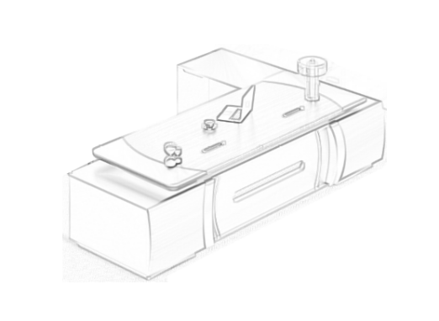 | 1800*1400*760 | 1.基材：采用EO级环保实木多层板，板面厚度18mm,台面厚度25mm；  2.饰面及封边：采用天然实木皮，厚度≥0.6mm，颜色均匀平整；  3.油漆：采用环保水性漆，经过五底三面涂装工艺处理，具有抗菌、防霉、易 清洗等特性，涂层厚度≧60um,硬度≥2H，无刺激性气味等有毒有害挥发物；  4.五金配件：DTC东泰，海蒂诗，汇泰龙，海福乐（HAFELE）,雅洁五金（ARCHIE），顶固，三好五金，坚朗或同等档次及以上品牌。铰链、导轨需带阻尼功能；  5.颜色根据采购人要求定制。 | 6
2 | 行政办公桌2 | 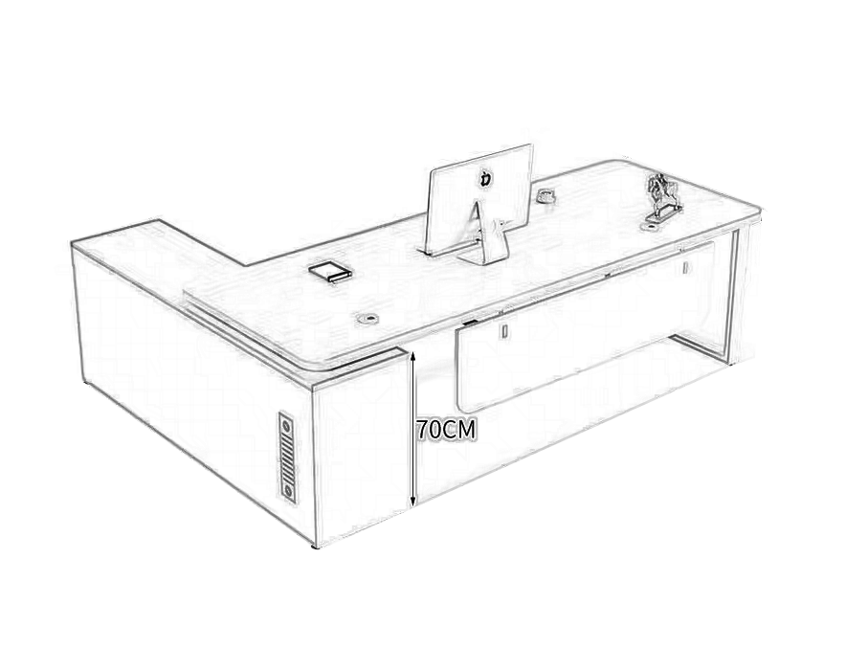 | 1400*1400*760 | 1.基材：E0级环保实木多层板。板面厚度18mm,台面厚度25mm；  2.饰面：采用三聚氰胺板，形成各种具有立体纹理质感的饰面材料；  3.封边：采用PVC同色封边，符合QB/T 4463-2013《家具用封边条技术要求》，封边严密、平整、无脱胶、表面无胶渍；  4.五金配件：DTC东泰，海蒂诗，汇泰龙，海福乐（HAFELE）,雅洁五金（ARCHIE），顶固，三好五金，坚朗或同等档次及以上品牌；  5.胶粘剂：采用环保胶粘剂；  6.钢架：喷涂金属钢架；  7.颜色根据采购人要求定制。 | 5
3 | 办公桌 |  | 1400*1400*760 | 1.基材：E0级环保实木多层板。板面厚度18mm,台面厚度25mm；  2.饰面：采用三聚氰胺板，形成各种具有立体纹理质感的饰面材料；  3.封边：采用PVC同色封边，符合QB/T 4463-2013《家具用封边条技术要求》，封边严密、平整、无脱胶、表面无胶渍；  4.五金配件：DTC东泰，海蒂诗，汇泰龙，海福乐（HAFELE）,雅洁五金（ARCHIE），顶固，三好五金，坚朗或同等档次及以上品牌；  5.胶粘剂：采用环保胶粘剂；  6.钢架：喷涂金属钢架；  7.颜色根据采购人要求定制。 | 27
4 | 办公桌1 | 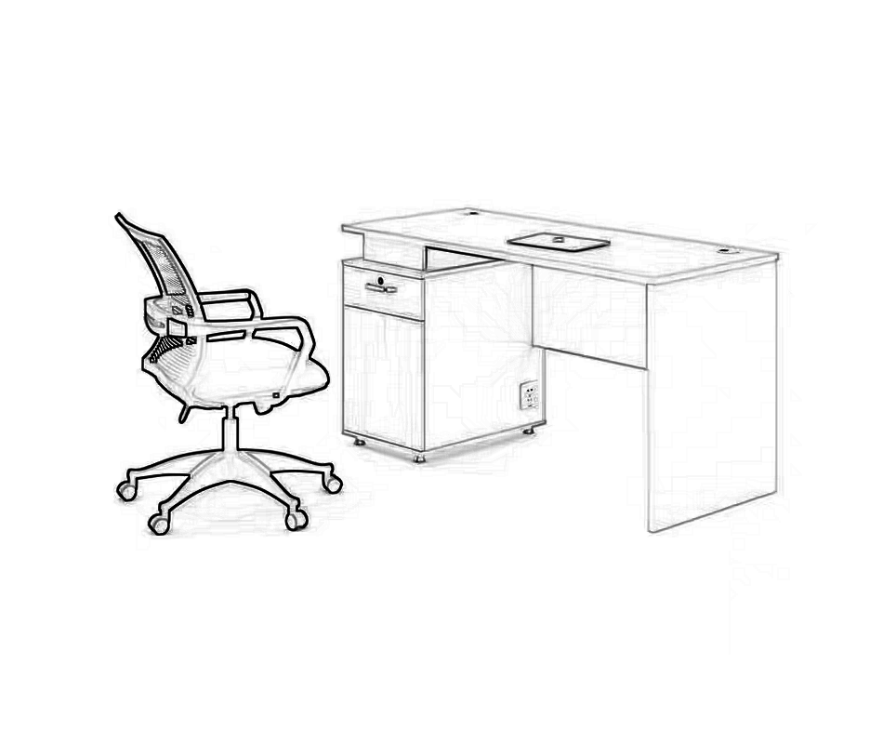 | 1200*600*760 | 1.基材：E0级环保实木多层板。板面厚度18mm,台面厚度25mm；  2.饰面：采用三聚氰胺板，形成各种具有立体纹理质感的饰面材料；  3.封边：采用PVC同色封边，符合QB/T 4463-2013《家具用封边条技术要求》，封边严密、平整、无脱胶、表面无胶渍；  4.五金配件：DTC东泰，海蒂诗，汇泰龙，海福乐（HAFELE）,雅洁五金（ARCHIE），顶固，三好五金，坚朗或同等档次及以上品牌；  5.胶粘剂：采用环保胶粘剂；  6.颜色根据采购人要求定制。 | 34
5 | 办公桌2 |  | 1400*700*750 | 1.基材：E0级环保实木多层板。板面厚度18mm,台面厚度25mm；  2.饰面：采用三聚氰胺板，形成各种具有立体纹理质感的饰面材料；  3.封边：采用PVC同色封边，符合QB/T 4463-2013《家具用封边条技术要求》，封边严密、平整、无脱胶、表面无胶渍；  4.五金配件：DTC东泰，海蒂诗，汇泰龙，海福乐（HAFELE）,雅洁五金（ARCHIE），顶固，三好五金，坚朗或同等档次及以上品牌；  5.胶粘剂：采用环保胶粘剂；  6.颜色根据采购人要求定制。 | 85
6 | 办公桌3 |  | 1000*600*750 | 1.基材：E0级环保实木多层板。板面厚度18mm,台面厚度25mm；  2.饰面：采用三聚氰胺板，形成各种具有立体纹理质感的饰面材料；  3.封边：采用PVC同色封边，符合QB/T 4463-2013《家具用封边条技术要求》，封边严密、平整、无脱胶、表面无胶渍；  4.五金配件：DTC东泰，海蒂诗，汇泰龙，海福乐（HAFELE）,雅洁五金（ARCHIE），顶固，三好五金，坚朗或同等档次及以上品牌；  5.胶粘剂：采用环保胶粘剂；  6.颜色根据采购人要求定制。 | 8
7 | 屏风工作位 | 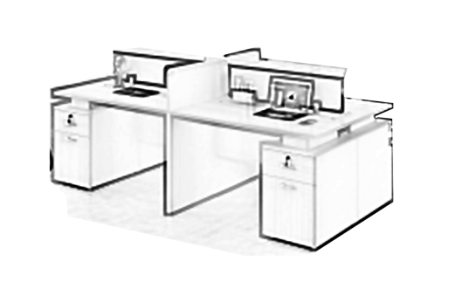 | 1400*700*1100 | 1.基材：E0级环保实木多层板。板面厚度18mm,台面厚度25mm；  2.饰面：采用三聚氰胺板，形成各种具有立体纹理质感的饰面材料；  3.封边：采用PVC同色封边，符合QB/T 4463-2013《家具用封边条技术要求》，封边严密、平整、无脱胶、表面无胶渍；  4.五金配件：DTC东泰，海蒂诗，汇泰龙，海福乐（HAFELE）,雅洁五金（ARCHIE），顶固，三好五金，坚朗或同等档次及以上品牌；  5.胶粘剂：采用环保胶粘剂；  6.颜色根据采购人要求定制。 | 20
8 | 医生诊疗桌（核心产品） | 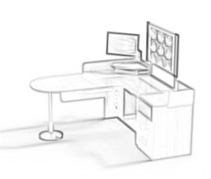 | 1400*1400*760 | 1.材料：台面板采用25mm厚木纹色E0级实木多层板；  2.封边：采用PVC同色封边，符合QB/T 4463-2013《家具用封边条技术要求》，封边严密、平整、无脱胶、表面无胶渍；  3.柜体：采用厚度≥0.8mm的一级冷轧钢板；  4.粉末：采用抗菌环氧树脂粉末；  5.五金配件：DTC东泰，海蒂诗，汇泰龙，海福乐（HAFELE）,雅洁五金（ARCHIE），顶固，三好五金，坚朗或同等档次及以上品牌；钢珠三节导轨；锁；  6.配置：主桌面+侧柜（主机柜+抽屉柜+打印机柜）+键盘架+钢制前挡板+围挡+线盒+304不锈钢圆盘脚((圆盘直径350mm±10，立柱直径60mm±10),打印机柜和主机柜带抽拉板，86面板开孔及面板购买安装（不含接电），含5强2弱；  7.颜色根据采购人要求定制。 | 57（需提供样品）
9 | 儿童诊疗桌 | 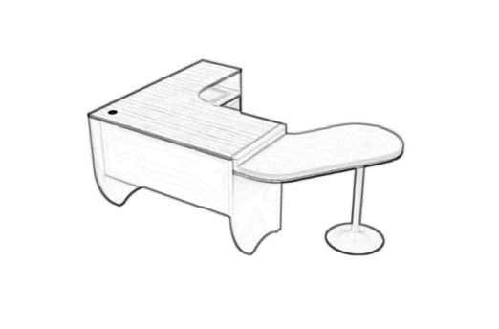 | 1400*1400*760 | 1.材料：台面板采用25mm厚木纹色E0级实木多层板；  2.封边：采用PVC同色封边，符合QB/T 4463-2013《家具用封边条技术要求》，封边严密、平整、无脱胶、表面无胶渍；  3.柜体：采用厚度≥0.8mm的一级冷轧钢板；  4.粉末：采用抗菌环氧树脂粉末；  5.五金配件：DTC东泰，海蒂诗，汇泰龙，海福乐（HAFELE）,雅洁五金（ARCHIE），顶固，三好五金，坚朗或同等档次及以上品牌。钢珠三节导轨；锁；  6.配置：主桌面+侧柜（主机柜+抽屉柜+打印机柜）+键盘架+钢制前挡板+围挡+线盒+304不锈钢圆盘脚((圆盘直径350mm±10，立柱直径60mm±10),打印机柜和主机柜带抽拉板，86面板开孔及面板购买安装（不含接电），含5强2弱；  7.颜色根据采购人要求定制。 | 1
10 | 会议桌1 | 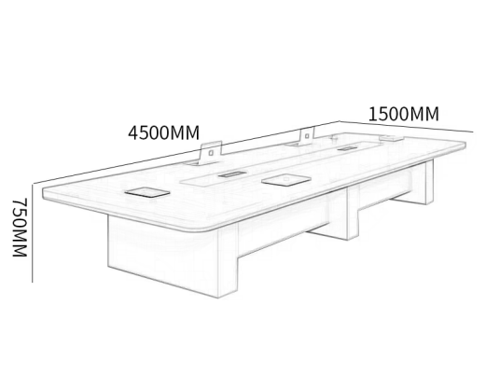 | 4500*1500*760 | 1.基材：E0级环保实木多层板。板面厚度18mm,台面厚度25mm；  2.饰面：采用三聚氰胺板，形成各种具有立体纹理质感的饰面材料；  3.封边：采用PVC同色封边，符合QB/T 4463-2013《家具用封边条技术要求》，封边严密、平整、无脱胶、表面无胶渍；  4.五金配件：DTC东泰，海蒂诗，汇泰龙，海福乐（HAFELE）,雅洁五金（ARCHIE），顶固，三好五金，坚朗或同等档次及以上品牌；  5.胶粘剂：采用环保胶粘剂；  6.颜色根据采购人要求定制。 | 1
11 | 会议桌2 | 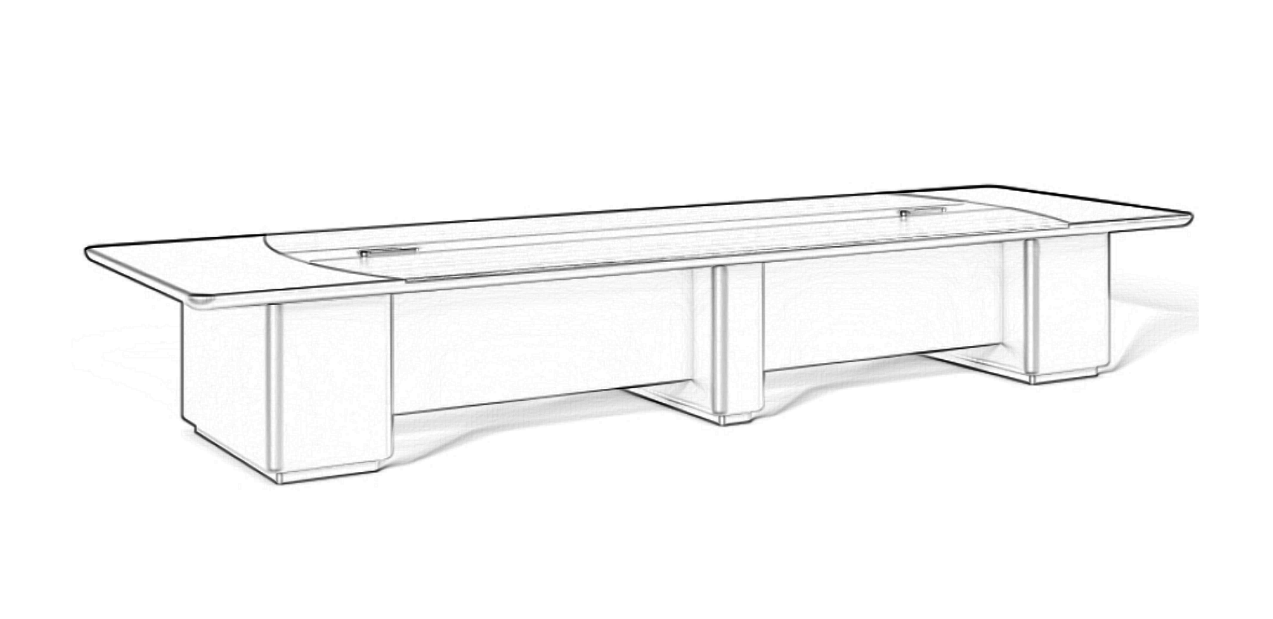 | 10000*2500*760 | 1.基材：采用多层板为基材；板面厚度18mm,台面厚度25mm；  2.饰面及封边：采用天然实木皮，厚度≥0.6mm，颜色均匀平整；  3.油漆：采用环保水性漆，经过五底三面涂装工艺处理，具有抗菌、防霉、易 清洗等特性，涂层厚度≧60um,硬度≥2H，无刺激性气味等有毒有害挥发物；  4.五金配件：DTC东泰，海蒂诗，汇泰龙，海福乐（HAFELE）,雅洁五金（ARCHIE），顶固，三好五金，坚朗或同等档次及以上品牌。铰链、导轨需带阻尼功能；  5.颜色根据采购人要求定制。 | 1
12 | 会议桌3 |  | 5000*1400*760 | 1.基材：采用多层板为基材；板面厚度18mm,台面厚度25mm；  2.饰面及封边：采用天然实木皮，厚度≥0.6mm，颜色均匀平整；  3.油漆：采用环保水性漆，经过五底三面涂装工艺处理，具有抗菌、防霉、易 清洗等特性，涂层厚度≧60um,硬度≥2H，无刺激性气味等有毒有害挥发物；  4.五金配件：DTC东泰，海蒂诗，汇泰龙，海福乐（HAFELE）,雅洁五金（ARCHIE），顶固，三好五金，坚朗或同等档次及以上品牌。铰链、导轨需带阻尼功能；  5.颜色根据采购人要求定制。 | 1
13 | 会议桌4 | 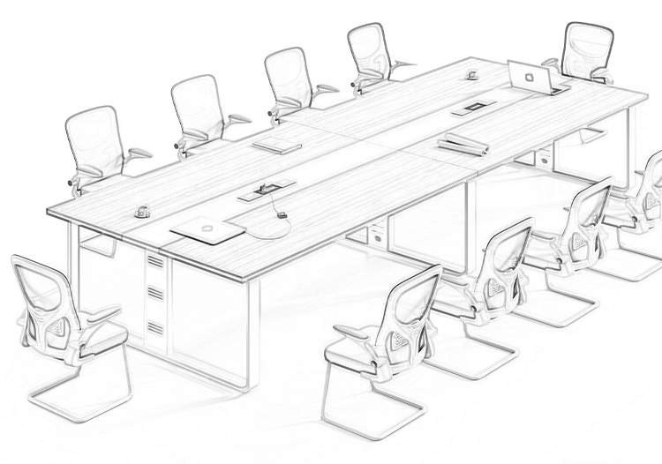 | 3200*1400*750 | 1.基材：E0级环保实木多层板。板面厚度18mm,台面厚度25mm；  2.封边：采用PVC同色封边，符合QB/T 4463-2013《家具用封边条技术要求》，封边严密、平整、无脱胶、表面无胶渍；  3.五金配件：DTC东泰，海蒂诗，汇泰龙，海福乐（HAFELE）,雅洁五金（ARCHIE），顶固，三好五金，坚朗或同等档次及以上品牌；  4.胶粘剂：采用环保胶粘剂，游离甲醛≤1g/kg，苯未检出，甲苯未检出，二甲苯未检出，总挥发性有机物≤10g/L；  5.钢制脚架；  6.颜色根据采购人要求定制。 | 3
14 | 会议桌5 |  | 2400*1000*750 | 1.基材：E0级环保实木多层板。板面厚度18mm,台面厚度25mm；  2.封边：采用PVC同色封边，符合QB/T 4463-2013《家具用封边条技术要求》，封边严密、平整、无脱胶、表面无胶渍；  3.五金配件：DTC东泰，海蒂诗，汇泰龙，海福乐（HAFELE）,雅洁五金（ARCHIE），顶固，三好五金，坚朗或同等档次及以上品牌；  4.胶粘剂：采用环保胶粘剂，游离甲醛≤1g/kg，苯未检出，甲苯未检出，二甲苯未检出，总挥发性有机物≤10g/L；  5.钢制脚架；  6.颜色根据采购人要求定制。 | 2
15 | 会议条桌 | 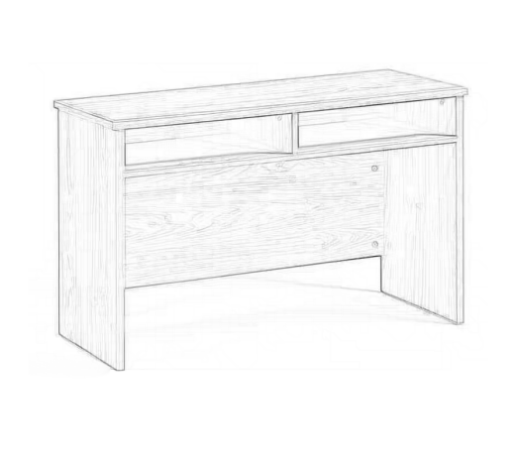 | 1200*400*760 | 1.基材：采用多层板为基材；板面厚度18mm,台面厚度25mm；  2.饰面及封边：采用天然实木皮，厚度≥0.6mm，颜色均匀平整；  3.油漆：采用环保水性漆，经过五底三面涂装工艺处理，具有抗菌、防霉、易 清洗等特性，涂层厚度≧60um,硬度≥2H，无刺激性气味等有毒有害挥发物；  4.五金配件：DTC东泰，海蒂诗，汇泰龙，海福乐（HAFELE）,雅洁五金（ARCHIE），顶固，三好五金，坚朗或同等档次及以上品牌。铰链、导轨需带阻尼功能；  5.颜色根据采购人要求定制。 | 16
16 | 主席台 | 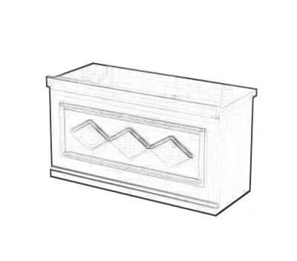 | 1500*600*750 | 1.基材：采用多层板为基材；板面厚度18mm,台面厚度25mm；  2.饰面及封边：采用天然实木皮，厚度≥0.6mm，颜色均匀平整；  3.油漆：采用环保水性漆，经过五底三面涂装工艺处理，具有抗菌、防霉、易 清洗等特性，涂层厚度≧60um,硬度≥2H，无刺激性气味等有毒有害挥发物；  4.五金配件：DTC东泰，海蒂诗，汇泰龙，海福乐（HAFELE）,雅洁五金（ARCHIE），顶固，三好五金，坚朗或同等档次及以上品牌。铰链、导轨需带阻尼功能；  5.颜色根据采购人要求定制。 | 3
17 | 条桌 | 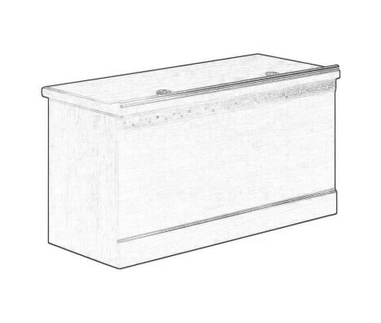 | 1200*400*750 | 1.基材：采用多层板为基材；板面厚度18mm,台面厚度25mm；  2.饰面及封边：采用天然实木皮，厚度≥0.6mm，颜色均匀平整；  3.油漆：采用环保水性漆，经过五底三面涂装工艺处理，具有抗菌、防霉、易 清洗等特性，涂层厚度≧60um,硬度≥2H，无刺激性气味等有毒有害挥发物；  4.五金配件：DTC东泰，海蒂诗，汇泰龙，海福乐（HAFELE）,雅洁五金（ARCHIE），顶固，三好五金，坚朗或同等档次及以上品牌。铰链、导轨需带阻尼功能；  5.颜色根据采购人要求定制。 | 8
18 | 换药桌 |  | 1200*600*750 | 1.基材：E0级环保实木多层板。板面厚度18mm,台面厚度25mm；  2.饰面：采用三聚氰胺板，形成各种具有立体纹理质感的饰面材料；  3.封边：采用PVC同色封边，符合QB/T 4463-2013《家具用封边条技术要求》，封边严密、平整、无脱胶、表面无胶渍；  4.五金配件：DTC东泰，海蒂诗，汇泰龙，海福乐（HAFELE）,雅洁五金（ARCHIE），顶固，三好五金，坚朗或同等档次及以上品牌；  5.胶粘剂：采用环保胶粘剂；  6.颜色根据采购人要求定制。 | 3
19 | 抽血台 | 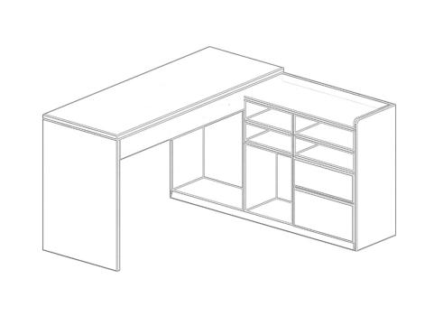 | 1200*1200*750 | 1.材质：整体为304#不锈钢材质；  2.材料要求：柜体钢板厚度≥1.0mm，经激光切割，数控折弯成型，使用时碰撞无异响；不锈钢需做防割手处理；  3.五金配件：DTC东泰，海蒂诗，汇泰龙，海福乐（HAFELE）,雅洁五金（ARCHIE），顶固，三好五金，坚朗或同等档次及以上品牌，铰链带缓冲功能，缓慢闭合无硬性撞击；  4.颜色根据采购人要求定制。 | 6
20 | 收费桌 | 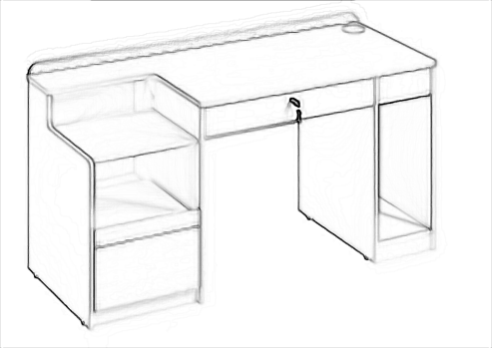 | 1200*600*760 | 1.基材：E0级环保实木多层板。板面厚度18mm,台面厚度25mm；  2.饰面：采用三聚氰胺板，形成各种具有立体纹理质感的饰面材料；  3.封边：采用PVC同色封边，符合QB/T 4463-2013《家具用封边条技术要求》，封边严密、平整、无脱胶、表面无胶渍；  4.五金配件：DTC东泰，海蒂诗，汇泰龙，海福乐（HAFELE）,雅洁五金（ARCHIE），顶固，三好五金，坚朗或同等档次及以上品牌；  5.胶粘剂：采用环保胶粘剂；  6.颜色根据采购人要求定制。 | 29
21 | 音控桌 |  | 1400*700*760 | 1.基材：E0级环保实木多层板。板面厚度18mm,台面厚度25mm；  2.饰面：采用三聚氰胺板，形成各种具有立体纹理质感的饰面材料；  3.封边：采用PVC同色封边，符合QB/T 4463-2013《家具用封边条技术要求》，封边严密、平整、无脱胶、表面无胶渍；  4.五金配件：DTC东泰，海蒂诗，汇泰龙，海福乐（HAFELE）,雅洁五金（ARCHIE），顶固，三好五金，坚朗或同等档次及以上品牌；  5.胶粘剂：采用环保胶粘剂；  6.颜色根据采购人要求定制。 | 1
22 | 行政办公椅 | 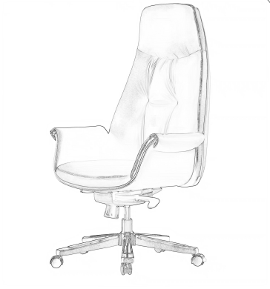 | 常规 | 1.头层牛皮饰面  2.18厘内外弯板  3.40密度高弹海棉  4.豪华四挡底盘  5.三级电镀气杆  6.350铝合金面包脚  7.φ60MM PU黑色轮  8.颜色根据采购人要求定制。 | 6
23 | 办公椅1（核心产品） | 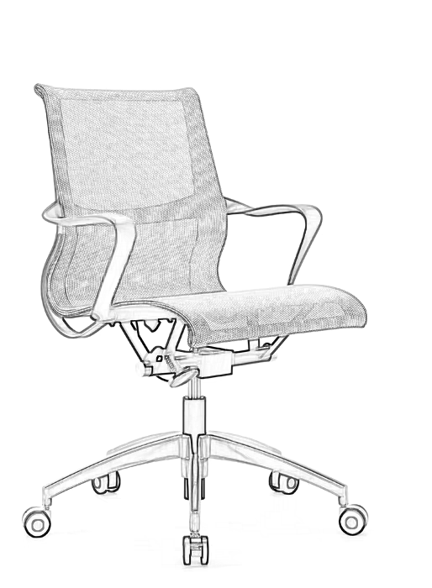 | 500*595*895（1050） | 1.面料：网格布  2.椅边框：灰色尼龙+玻纤材质  3.扶手：灰色尼龙+玻纤材质  4.底盘：线控调节升降，可原位锁定，可逍遥  5.汽杆：85行程，下沉60mm, 国家标准  6.椅脚：铝合金压铸，精抛光，半经340mm，国家标准  7.脚轮：黑色尼龙静音轮，轮径60mm，国家标准  8.颜色根据采购人要求定制。 | 263（需提供样品）
24 | 办公椅2 | 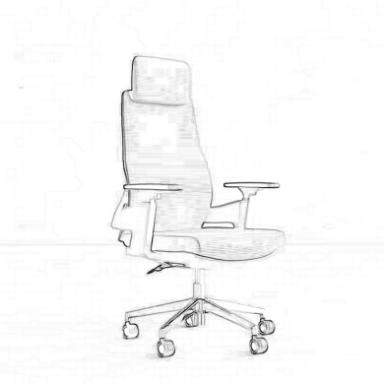 | 650*620*1100 | 1.采用优质透气网布面料，防磨防污性好；  2.塑料件采用尼龙塑料，抗拉性高，一次性成型；  3.头枕和坐垫采用优于45#高密度、高弹力聚氨脂定型海绵，可防氧化、防碎，软硬适中，回弹性良好，不易变形。  4.底盘可逍遥、锁定功能、头枕可升降、靠背可上下调节，3D扶手  5.静音轮。  6.颜色根据采购人要求定制。 | 32
25 | 医生诊疗椅 |  | 500*595*895（1050） | 1.面料：网格布  2.椅边框：灰色尼龙+玻纤材质  3.扶手：灰色尼龙+玻纤材质  4.底盘：线控调节升降，可原位锁定，可逍遥  5.汽杆：85行程，下沉60mm, 国家标准  6.椅脚：铝合金压铸，精抛光，半经340mm，国家标准  7.脚轮：黑色尼龙静音轮，轮径60mm，国家标准  8.颜色根据采购人要求定制。 | 59
26 | 母婴室椅子 | 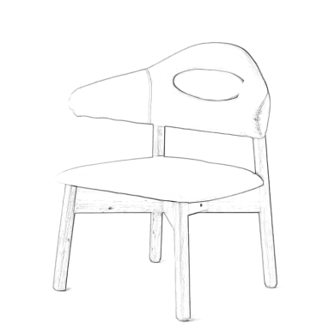 | 常规 | 1.面料：优质科技布面料；  2.凳脚：榉木实木；  3.海绵：优质高弹海绵。  4.颜色根据采购人要求定制。 | 2
27 | 宣教室椅子 | 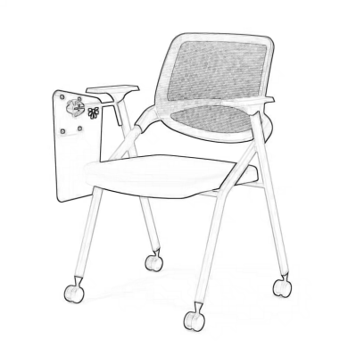 | 常规 | 1.饰面：椅背加厚竹节网，椅座采用优质棉绒弹力面料。  2.海绵：优质高回弹密度发泡海绵。  3.胶粘剂：采用水基型胶粘剂。  4.成型胶合板：四年桉木夹板，高硬度强粘合力，1.2-1.5CM厚度。  5.椅架：采用19*32腰鼓管，壁厚≥1.2mm，采用高精密机械手臂自动焊接，经除油除锈静电220度高温喷塑处理。椅子全折叠。  6.椅背：采用全新PP+纤维。环保可回收使用无污染，靠背带连体超厚耐力角码。通过120KG靠背拉力测试。  7.颜色根据采购人要求定制。 | 10
28 | 病人凳 | 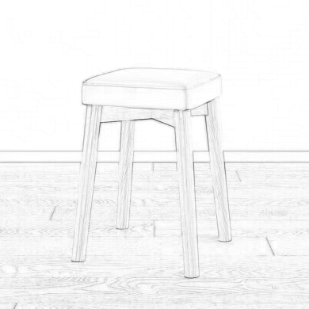 | 常规 | 1.面料：优质科技布面料；  2.凳脚：榉木实木；  3.海绵：优质高弹海绵。  4.颜色根据采购人要求定制。 | 65
29 | 会议椅（核心产品） | 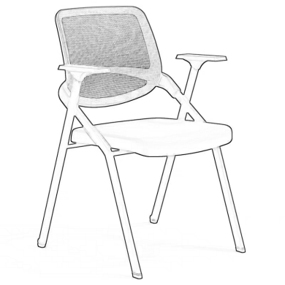 | 620*600*835 | 1.饰面：椅背加厚竹节网，椅座采用优质棉绒弹力面料。  2.海绵：优质高回弹密度发泡海绵。  3.胶粘剂：采用水基型胶粘剂。  4.成型胶合板：四年桉木夹板，高硬度强粘合力，1.2-1.5CM厚度。  5.椅架：采用19*32腰鼓管，壁厚≥1.2mm，采用高精密机械手臂自动焊接，经除油除锈静电220度高温喷塑处理。椅子全折叠。  6.椅背：采用全新PP+纤维。环保可回收使用无污染，靠背带连体超厚耐力角码。通过120KG靠背拉力测试。  7.颜色根据采购人要求定制。 | 156（需提供样品）
30 | 接待椅1 | 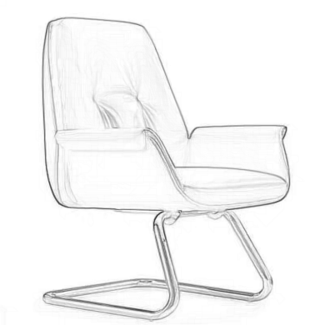 | 常规 | 1.定制面料：1.5厚无溶济有机硅胶皮  2.木板:18mm厚弯板  3.海绵：高回弹原生海绵  4.2.0精抛电镀架  5.颜色根据采购人要求定制。 | 10
31 | 接待椅2 | 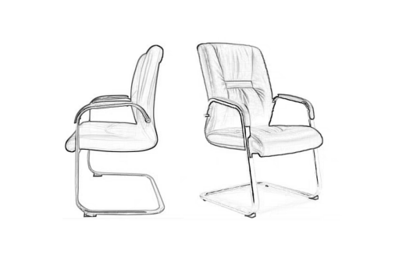 | 常规 | 1.覆面：采用西皮材质，符合GB/T 16799-2008《家具用皮革》。品牌推荐：利昌、森鹿、强人或或同等档次及以上品牌。  2.海绵：高弹海绵，符合GB/T 10802-2006《通用软质聚醚型聚氨酯泡沫塑料》标准要求。品牌推荐：康普、东亚、舒亚或同等档次及以上品牌海绵。  3.脚架：钢制材质。  4.颜色根据采购人要求定制。 | 2
32 | 接待椅3 | 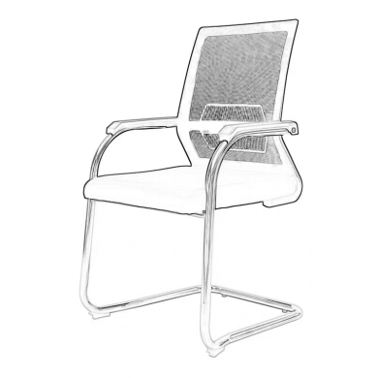 | 常规 | 1.网布面料：采用优质网布，耐磨、防污；  2.海绵：高弹海绵，符合GB/T 10802-2006《通用软质聚醚型聚氨酯泡沫塑料》标准要求。品牌推荐：康普、东亚、舒亚或同等档次及以上品牌海绵。  3.脚架：钢制材质。  4.颜色根据采购人要求定制。 | 17
33 | 中医椅 | 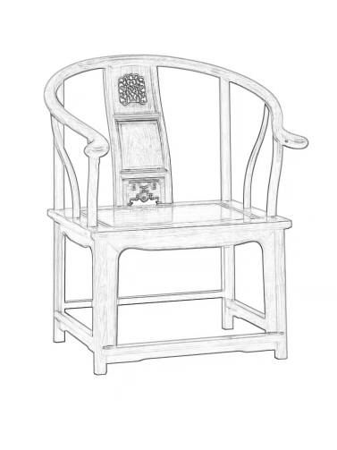 | 常规 | 1.木材：采用优质红橡木实木，木构件四面刨光，并经防腐、防蛀、烘干处理； 2.油漆：采用环保水性油漆，对人体无害，不污染环境，具有快速干燥、良好的柔韧性、耐水耐磨等特点；  3.工艺：采用五底三面涂装工艺，流平度高,漆膜丰满，表面平整光滑，饱满，圆润；  4.结构：采用榫卯结构；  5.粘胶剂：采用优质环保粘胶剂，粘合性能强，环保性能高；  6.颜色根据采购人要求定制。 | 6
34 | 主席椅 | 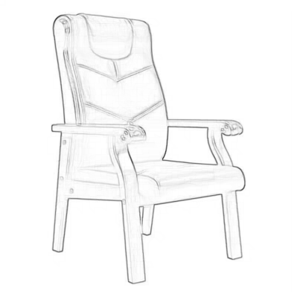 | 常规 | 1.框架：采用橡胶木实木，木构件四面刨光，并经防腐、防蛀、烘干处理；  2.油漆：采用环保水性油漆，对人体无害，不污染环境，具有快速干燥、良好的柔韧性、耐水耐磨等特点；  3.工艺：采用五底三面涂装工艺，流平度高,漆膜丰满，表面平整光滑，饱满，圆润；  4.面料：采用优质医用抑菌皮覆面，具有良好的抑菌、抗紫外线、耐药液、酒精、多种消毒液的功能，弹性好，易清洁；  5.海棉：采用优质医用高回弹海绵，表面带有保护面，防氧化、抗疲劳、耐冲击、回弹力强、不易变形；  6.内框架：采用多层曲木板热压成型，厚度≥15mm，经防腐、防潮、防虫处理。  7.颜色根据采购人要求定制。 | 6
35 | 接待沙发 | 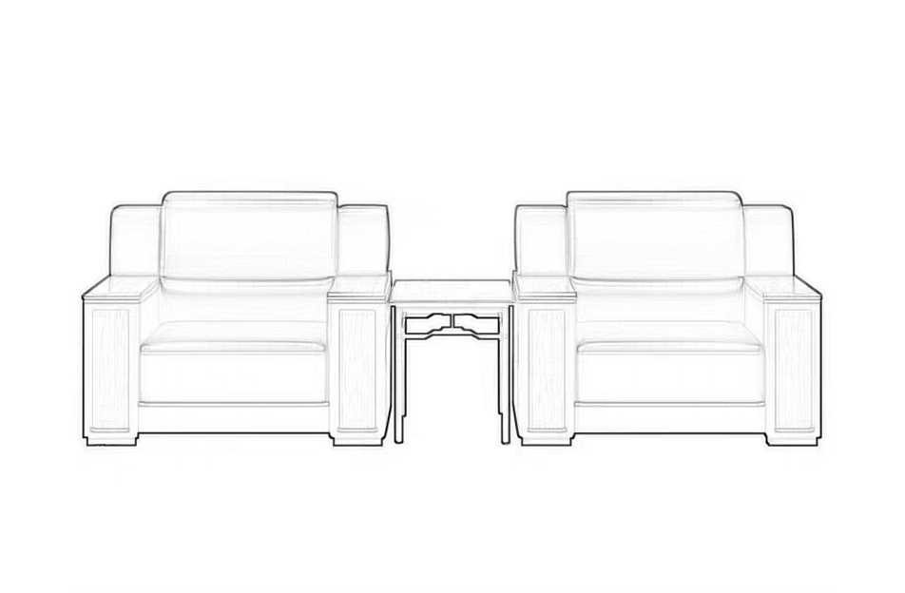 | 常规 | 1.面料：西皮；  2.海绵：密度25kg/㎡,达到国家阻燃标准；  3.框架：框架主体采用实木材料；产品达到国家环保检测标准。  4.颜色根据采购人要求定制。 | 4
36 | 茶几 |  | 600*450*520 | 1.面材：选用优质0.6mm胡桃木木皮贴面。  2.基材：采用E0级多层板。台面板厚度25mm；游离甲醛释放量≤0.05mg/m3，总挥发性有机化合物释放量≤0.3mg/m3  3.油漆：选用环保水性聚酯漆，引用进口生产线，采用“五底三面”油漆工艺制作。有害物含量低于国家标准。成品油漆表面硬度可达3H级。面漆采用水性油漆，E0级标准，达到色泽美观、不变色、光滑耐磨、手感好，苯、甲苯、二甲苯、乙苯含量总和≤100mg/kg  4.颜色根据采购人要求定制。 | 2
37 | 文件柜 | 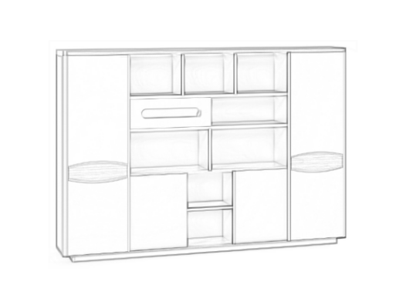 | 3750*420*2000 | 1.基材：采用多层板为基材；板面厚度18mm,台面厚度25mm；  2.饰面及封边：采用天然实木皮，厚度≥0.6mm，颜色均匀平整；  3.油漆：采用环保水性漆，经过五底三面涂装工艺处理，具有抗菌、防霉、易 清洗等特性，涂层厚度≧60um,硬度≥2H，无刺激性气味等有毒有害挥发物；  4.五金配件：DTC东泰，海蒂诗，汇泰龙，海福乐（HAFELE）,雅洁五金（ARCHIE），顶固，三好五金，坚朗或同等档次及以上品牌。铰链、导轨需带阻尼功能。  5.颜色根据采购人要求定制。 | 6
38 | 茶水柜 | 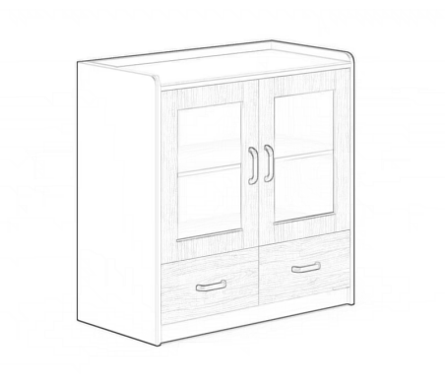 | 800*400*800 | 1.基材：E0级环保实木多层板。板面厚度18mm,台面厚度25mm；  2.饰面：采用三聚氰胺板，形成各种具有立体纹理质感的饰面材料；  3.封边：采用PVC同色封边，符合QB/T 4463-2013《家具用封边条技术要求》，封边严密、平整、无脱胶、表面无胶渍。  4.五金配件：DTC东泰，海蒂诗，汇泰龙，海福乐（HAFELE）,雅洁五金（ARCHIE），顶固，三好五金，坚朗或同等档次及以上品牌。  5.胶粘剂：采用环保胶粘剂；  6.颜色根据采购人要求定制。 | 12
39 | 茶水柜1 | 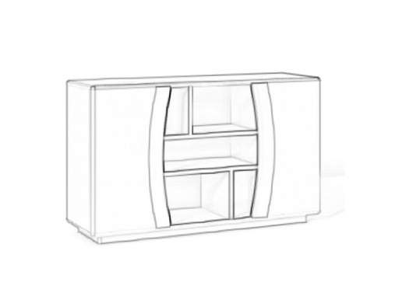 | 1200*400*800 | 1.基材：采用多层板为基材；板面厚度18mm,台面厚度25mm；  2.饰面及封边：采用天然实木皮，厚度≥0.6mm，颜色均匀平整；  3.油漆：采用环保水性漆，经过五底三面涂装工艺处理，具有抗菌、防霉、易 清洗等特性，涂层厚度≧60um,硬度≥2H，无刺激性气味等有毒有害挥发物；  4.五金配件：DTC东泰，海蒂诗，汇泰龙，海福乐（HAFELE）,雅洁五金（ARCHIE），顶固，三好五金，坚朗或同等档次及以上品牌。铰链、导轨需带阻尼功能。  5.颜色根据采购人要求定制。 | 3
40 | 床头柜 | 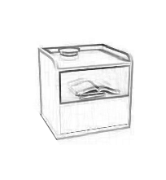 | 450*450*450 | 1、基材：E0级环保实木多层板。板面厚度18mm,台面厚度25mm；  2、封边：采用PVC同色封边，符合QB/T 4463-2013《家具用封边条技术要求》，封边严密、平整、无脱胶、表面无胶渍。:  3、五金配件：DTC东泰，海蒂诗，汇泰龙，海福乐（HAFELE）,雅洁五金（ARCHIE），顶固，三好五金，坚朗或同等档次及以上品牌。  4、胶粘剂：采用环保胶粘剂，游离甲醛≤1g/kg，苯未检出，甲苯未检出，二甲苯未检出，总挥发性有机物≤10g/L；  5.颜色根据采购人要求定制。 | 10
41 | 中药柜1 | 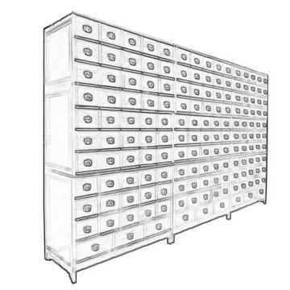 | 600*4800*2000 | 1.基材：天然实木原木，卯榫结构  2.油漆：采用环保水性漆，五底三面工艺  3.实木滑轨  4.颜色根据采购人要求定制。 | 2
42 | 中药柜2 | 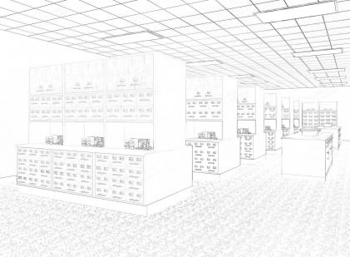 | 1800*4500*2000 | 1.基材：天然实木原木，卯榫结构  2.油漆：采用环保水性漆，五底三面工艺  3.实木滑轨  4.带桌子  5.颜色根据采购人要求定制。 | 1
43 | 矮柜 | 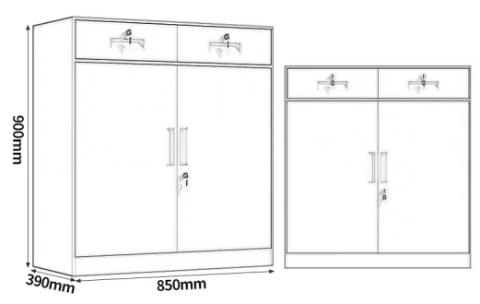 | 800*400*800 | 1.基材：E0级环保实木多层板。板面厚度18mm,台面厚度25mm；  2.饰面：采用三聚氰胺板，形成各种具有立体纹理质感的饰面材料；  3.封边：采用PVC同色封边，符合QB/T 4463-2013《家具用封边条技术要求》，封边严密、平整、无脱胶、表面无胶渍。  4.五金配件：DTC东泰，海蒂诗，汇泰龙，海福乐（HAFELE）,雅洁五金（ARCHIE），顶固，三好五金，坚朗或同等档次及以上品牌。  5.胶粘剂：采用环保胶粘剂；  6.颜色根据采购人要求定制。 | 4
44 | 诊断床 | 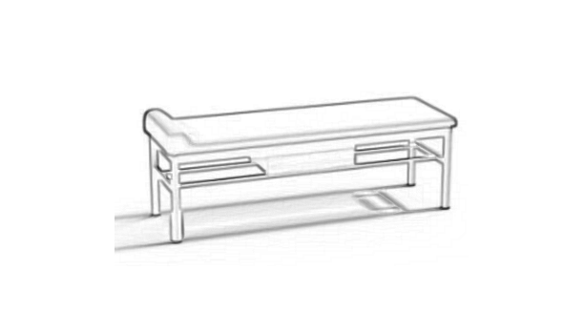 | 1800*700*600 | 1.面料：采用优质医用抑菌皮覆面，具有良好的抑菌、抗紫外线、耐药液、酒 精、多种消毒液的功能，弹性好，易清洁；  2.海绵：采用优质医用高回弹海绵，表面带有保护面，防氧化、抗疲劳、耐冲 击、回弹力强、不易变形；  3.钢架：采用一级医用SECC电解钢板，厚度≥1mm。表面处理采用抗菌环氧树 脂粉末高温喷涂，喷涂后具有耐腐蚀、防火、防潮等功能；金属表面防锈预处 理采用陶化工艺，禁用不符合国家环保要求的酸洗磷化工艺；  4.基材：收纳柜采用环保实木颗粒板为基材，采用环保医用抗菌洁净板饰面， 具有色泽鲜亮、色牢度高、阻燃等特点，耐磨、耐热、耐污染；  5.封边：采用PVC同色封边，符合QB/T 4463-2013《家具用封边条技术要求》，封边严密、平整、无脱胶、表面无胶渍。  6.五金配件：DTC东泰，海蒂诗，汇泰龙，海福乐（HAFELE）,雅洁五金（ARCHIE），顶固，三好五金，坚朗或同等档次及以上品牌。铰链、导轨需带阻尼功能。  7.颜色根据采购人要求定制。 | 58
45 | 理疗床 | 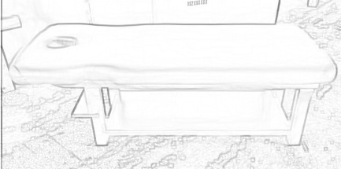 | 1850*700*600 | 1.面料：采用优质医用抑菌皮覆面，具有良好的抑菌、抗紫外线、耐药液、酒 精、多种消毒液的功能，弹性好，易清洁；  2.海绵：采用优质医用高回弹海绵，表面带有保护面，防氧化、抗疲劳、耐冲 击、回弹力强、不易变形；  3.脚架：采用实木脚架；  4.五金配件：DTC东泰，海蒂诗，汇泰龙，海福乐（HAFELE）,雅洁五金（ARCHIE），顶固，三好五金，坚朗或同等档次及以上品牌。铰链、导轨需带阻尼功能。  5.颜色根据采购人要求定制。 | 11
46 | 儿童诊断床 | 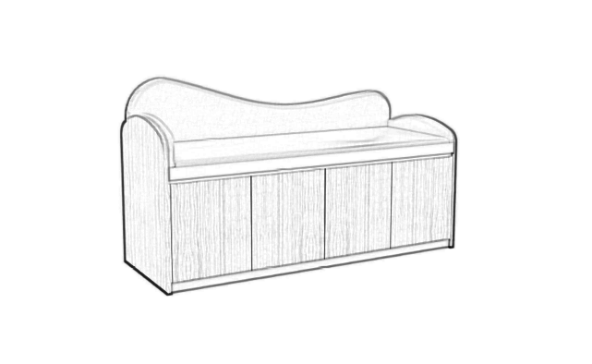 | 1800*700*600 | 1.面料：采用品牌医用皮革覆面，具有良好的防霉、抑菌、抗紫外线、耐药液、酒精、多种消毒液的功能，弹性好，易清洁；  2.海绵：采用优质高回弹阻燃海绵，表面带有保护面，防氧化、抗疲劳、耐冲击、回弹力强、不易变形；  3.柜体：基材采用优质的实木多层板，板面厚度18mm,台面厚度25mm；具有防霉、抗菌、耐磨、耐热、耐污染、色泽鲜亮、色牢度高等特点；  4.封边：采用PVC同色封边，符合QB/T 4463-2013《家具用封边条技术要求》，封边严密、平整、无脱胶、表面无胶渍。  5.五金配件：DTC东泰，海蒂诗，汇泰龙，海福乐（HAFELE）,雅洁五金（ARCHIE），顶固，三好五金，坚朗或同等档次及以上品牌；  6.颜色根据采购人要求定制。 | 1
47 | 发言台 | 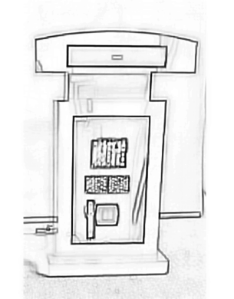 | 750*550*1150 | 1.基材：采用多层板为基材；板面厚度18mm,台面厚度25mm；  2.饰面及封边：采用天然实木皮，厚度≥0.6mm，颜色均匀平整；  3.油漆：采用环保水性漆，经过五底三面涂装工艺处理，具有抗菌、防霉、易 清洗等特性，涂层厚度≧60um,硬度≥2H，无刺激性气味等有毒有害挥发物；  4.五金配件：DTC东泰，海蒂诗，汇泰龙，海福乐（HAFELE）,雅洁五金（ARCHIE），顶固，三好五金，坚朗或同等档次及以上品牌。铰链、导轨需带阻尼功能。  5.发言台正面带显示屏，可根据需求播放内容。  6.颜色根据采购人要求定制。 | 1
48 | 讲台 | 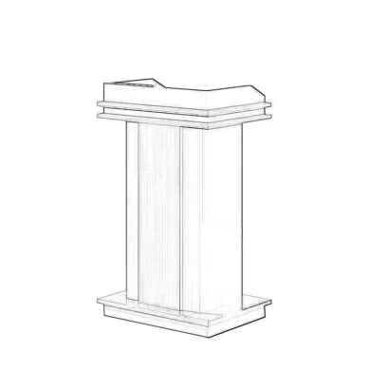 | 常规 | 1、基材：E0级环保实木多层板。板面厚度18mm,台面厚度25mm；  2、封边：采用PVC同色封边，符合QB/T 4463-2013《家具用封边条技术要求》，封边严密、平整、无脱胶、表面无胶渍。:  3、五金配件：DTC东泰，海蒂诗，汇泰龙，海福乐（HAFELE）,雅洁五金（ARCHIE），顶固，三好五金，坚朗或同等档次及以上品牌。  4、胶粘剂：采用环保胶粘剂，游离甲醛≤1g/kg，苯未检出，甲苯未检出，二甲苯未检出，总挥发性有机物≤10g/L；  5.颜色根据采购人要求定制。 | 1
49 | 尿布台 | 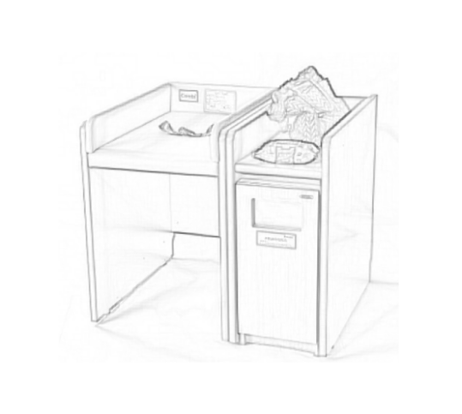 | 1050*910*940（长宽高±5） | 1.面料：采用品牌医用皮革覆面，具有良好的防霉、抑菌、抗紫外线、耐药液、酒精、多种消毒液的功能，弹性好，易清洁；  2.海绵：采用优质高回弹阻燃海绵，表面带有保护面，防氧化、抗疲劳、耐冲击、回弹力强、不易变形；  3.柜体：基材采用优质的实木多层板，板面厚度18mm,台面厚度25mm；具有防霉、抗菌、耐磨、耐热、耐污染、色泽鲜亮、色牢度高等特点；  4.封边：采用PVC同色封边，符合QB/T 4463-2013《家具用封边条技术要求》，封边严密、平整、无脱胶、表面无胶渍。  5.五金配件：DTC东泰，海蒂诗，汇泰龙，海福乐（HAFELE）,雅洁五金（ARCHIE），顶固，三好五金，坚朗或同等档次及以上品牌。  6.颜色根据采购人要求定制。 | 2
50 | 雾化平台 | 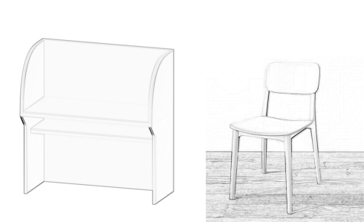 | 750*400*1250 | 1.基材采用多层板，板面厚度18mm,台面厚度25mm；  2.台面：高压装饰板饰面  3.采用PVC同色封边，符合QB/T 4463-2013《家具用封边条技术要求》，封边严密、平整、无脱胶、表面无胶渍。  4.颜色根据采购人要求定制。 | 5
51 | 休闲桌 | 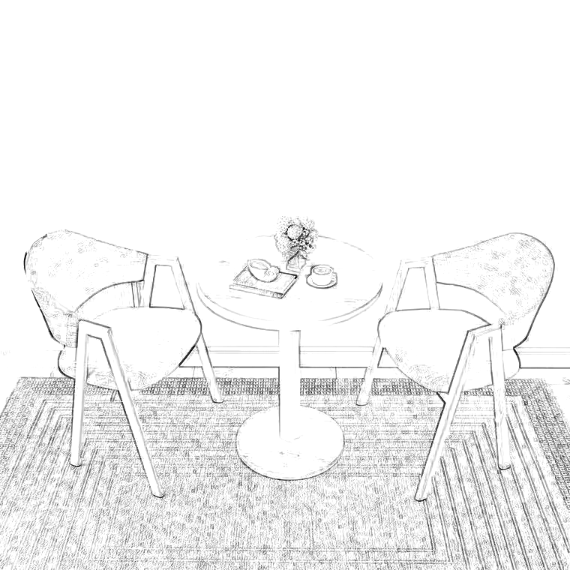 | 常规 | 1.基材：E0级环保实木多层板。台面板厚度25mm；  2.封边：采用PVC同色封边，符合QB/T 4463-2013《家具用封边条技术要求》，封边严密、平整、无脱胶、表面无胶渍；  3.五金配件：DTC东泰，海蒂诗，汇泰龙，海福乐（HAFELE）,雅洁五金（ARCHIE），顶固，三好五金，坚朗或同等档次及以上品牌。  4.钢架：喷涂金属钢架；  5.颜色根据采购人要求定制。 | 2
52 | 休闲椅 |  | 600*600 | 1.面料：采用“颐达”、“福基”、“海菲乐”或同档次及以上品牌布料，耐磨性强,阻燃,经防污处理；  2.海绵：采用高弹海绵  3.脚架：钢制材质。  4.颜色根据采购人要求定制。 | 1
53 | 药架 | 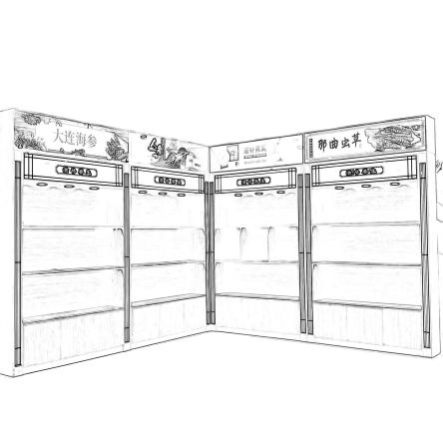 | 800*450*2000 | 1.基材：天然实木原木，卯榫结构  2.油漆：采用环保水性漆，五底三面工艺  3.实木滑轨  4.颜色根据采购人要求定制。 | 37
注：
1、序号：8、23、29需在投标截止时间前递交样品，验收时如果中标人提供的产品质量低于样品质量，采购人将不予接受，其造成的一切损失和后果由中标人承担。
2.采购活动结束后，对于未中标人提供的样品，采购代理机构及时退还或者经未中标人同意后自行处理；
3.样品制作标准和要求：详见采购清单；
4.是否需要随样品提交相关检测报告：否；
5.投标人中标并与采购人签订合同后，其样品的质量将作为验收标准之一。
6.采购人如需要进行产品的抽检，抽检费用由中标人承担，此费用已包含在投标报价中。抽检结果如与合同中要求不符，中标人须承担由此发生的一切损失和费用，并承担相应的法律责任。
7.所有家具上方电器设备若涉及无法实现周边配套用电的，需要就近接线的由中标人负责提供强弱电线、盒子、底座等配套设施采购及安装，请投标单位在报价中综合考虑。
8.投标报价时须报总价且按采购清单提供分项价格。
2、主要原材料技术参数要求
序号 | 名称 | 具体要求
1 | 实木多层板 | 1、甲醛释放量≤0.05mg/m3；  2、苯、甲苯、二甲苯不得检出，TOVC不得检出；  3、胶合强度≥0.7MPa，合格试件数与有效试件总数之比≥90%；  4、耐霉菌性：包含但不限于黑曲霉、黄曲霉等不低于5种常见霉菌的防（耐）霉等级0级；  5、抗细菌率：包含但不限于大肠杆菌（大肠埃希氏菌）、金黄色葡萄球菌等不低于5种常见菌种的抑菌率计算结果≥99%；  6、燃烧性能达到B1级标准。
2 | PVC封边条 | 1、耐干热性、耐磨性、耐老化性、耐冷热循环性、耐开裂性、耐光色牢度等均合格；  2、多溴联苯、多溴联苯醚不得检出  3、抗细菌率：包含但不限于大肠杆菌（大肠埃希氏菌）、金黄色葡萄球菌等不低于5种常见菌种的抑菌率计算结果≥99%；  4、甲醛释放量≤1.5mg/L。
3 | 导轨 | 1、过载（垂直向下静载荷、水平侧向静载荷、猛关、猛开）、功能（操作力、抽屉导轨组件底部变形、抽屉导轨组件结构强度、耐久性、拉出安全性、下沉量）均合格； 2、乙酸盐雾连续喷雾≥120h，检测结果达到10级标准；  3、中性盐雾连续喷雾≥120h，检测结果到达10级标准；  4、产品有害物质（铅、镉、铬、汞、锑、钡、硒、砷）均未检出。
4 | 铰链 | 1、中性盐雾试验连续喷雾≥120h，检测结果达到10级标准；  2、乙酸盐雾试验连续喷雾≥120h，检测结果达到10级标准；  3、水平静载荷过载试验、垂直静载荷过载试验合格；  4、水平静载荷功能试验、垂直静载荷功能试验合格；  5、产品有害物质（铅、镉、铬、汞、锑、钡、硒、砷）均未检出；  6、耐久性试验检测合格。
5 | 锁具 | 1、牢固度（锁头固定连接静拉力、锁头固定连接扭矩、锁芯拨动件扭矩、锁舌侧向静载荷、使用寿命）、灵活度（钥匙插拔旋转、钥匙拔出静拉力、钥匙开启扭矩）、外观质量等均合格； 2、乙酸盐雾试验（≥120h）达到10级；
6 | 热熔胶 | - 游离甲醛未检出；  - 苯、甲苯+二甲苯、总挥发性有机物≤100g/L；
7 | 橡木 | 1、含水率5%~12%；  2、甲醛释放量未检出。
8 | 海绵 | 1、回弹率≥35%；  2、75%压缩永久变形≤8%；  3、拉伸强度≥90kPa，撕裂强度≥1.8N/cm；  4、通过香烟抗引燃特性试验达到阻燃I级；  5、甲醛释放量≤0.120mg/m2h，TVOC≤0.5mg/m2h。  6、密度≥40kg/m^{3；}
9 | 水性漆 | 1、VOC含量≤50g/L；  2、游离甲醛释放量≤10gm/kg，苯、甲苯、二甲苯不得检出；  3、可溶性重金属（铅、铬、镉、汞）均不得检出；  4、附着力≤1级，硬度（擦伤）达到3H标准。
10 | 皮革 | 1、五氯苯酚不得检出；  2、色牢度-耐干摩擦≥4级。
3、主要产品技术参数要求
序号 | 名称 | 具体要求
1 | 办公桌 | 1、甲醛释放量≤0.05mg/m³，TOVC≤0.3mg/m³；  2、外观性、稳定性、桌类强度和耐久性检测合格；  3、乙酸盐雾试验连续喷雾≥120h，检测结果达到10级标准；  4、中性盐雾试验连续喷雾≥120h，检测结果达到10级标准；  5、抗细菌率（包含金黄色葡萄球菌、大肠杆菌等5种以上菌种）≥99%；  6、耐霉菌性（包含黑曲霉、黄曲霉等5种以上霉菌）等级达到0级；  7、可溶性重金属（铅、铬、镉、汞）均不得检出；  8、阻燃性应达到I级。
2 | 办公椅 | 1、甲醛释放量≤0.124mg/m³,TVOC≤0.5mg/m2h；  2、阻燃性应达到I级；  3、外观、理化性能要求、稳定性检测合格；  4、力学性能（载荷试验、耐久性试验）检测合格；  5、抗细菌率（包含金黄色葡萄球菌、大肠杆菌等5种以上菌种）≥99%;  6、耐霉菌性（包含黑曲霉、黄曲霉等5种以上霉菌）等级达到0级；
3 | 医生诊疗桌 | 1、甲醛释放量≤0.05mg/m³,TVOC≤0.3mg/m³，苯不得检出；  2、力学性能（桌类强度和耐久性、稳定性）检测合格；  3、表面理化性能检测合格；
4 | 文件柜 | 1、甲醛释放量≤0.3mg/L；  2、力学性能（柜类稳定性、柜类强度和耐久性）检测合格；  3、表面理化性能检测合格；  4、产品表面涂层可迁移元素（八项重金属）检测合格。
5 | 会议桌 | 1、甲醛释放量≤0.3mg/L；  2、力学性能（桌类强度和耐久性、稳定性）检测合格；  3、表面理化性能检测合格；  4、产品表面涂层可迁移元素（八项重金属）检测合格。

02标：钢质家具
1、货物清单
序号 | 名称 | 参考图片 | 规格 | 材质要求 | 数量
1 | 办公桌 | 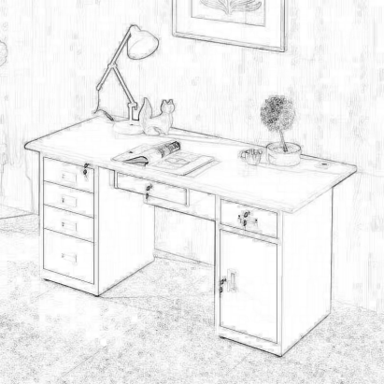 | 1200*600*750 | 1.材质：整体为304#不锈钢材质；  2.材料要求：柜体钢板厚度≥1.0mm，经激光切割，数控折弯成型，使用时碰撞无异响；不锈钢需做防割手处理；  3.五金配件：DTC东泰，海蒂诗，汇泰龙，海福乐（HAFELE）,雅洁五金（ARCHIE），顶固，三好五金，坚朗或同等档次及以上品牌，铰链带缓冲功能，缓慢闭合无硬性撞击；  4.颜色根据采购人要求定制。 | 1
2 | 处置柜 | 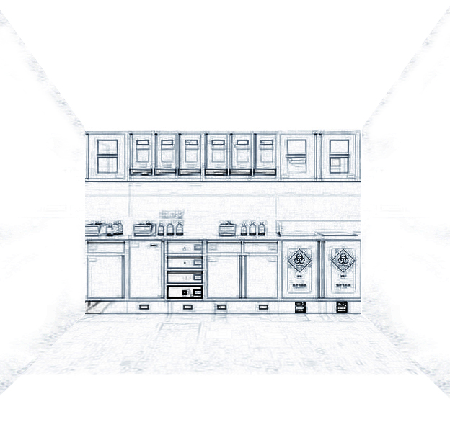 | 3400*600*2000 | 1.主体材质：采用厚度≥1.0mm优质电解钢板制作，其中水槽柜及所有垃 圾柜为304不锈钢，表面喷涂室内优等品环氧树脂静电粉末，踢脚线部分采用≥ 0.8mm厚304油磨拉丝不锈钢板制作；  2.台面：台面采用材质为人造大理石，材料厚度≥1.2cm；  3.水龙头：采用高抛水龙头，水槽：采用304不锈钢，厚度≥1.0mm；  4.五金配置：一体折弯拉手、叶片转舌锁、走珠导轨；  5.工艺：整体采用电阻焊接工艺，门与柜体的连接采用插销式门轴结构或 铰链，门采用双层加工工艺，柜体边框厚度≦ 12mm，上柜柜门内嵌钢化玻璃，厚度≥5mm；  6.配置：抽屉及门板配嵌入式标签卡槽，中柜及上下柜内都有可调节层 板，水槽处设有机玻璃挡水装置，处置垃圾柜可根据院感要求配备不同颜色抗 菌ABS垃圾盖，配置脚踏带缓降功能的垃圾收纳装置，配ABS抗菌桶或电解钢板 静电喷涂定制垃圾桶。垃圾收纳系统根据需要可以选配感应垃圾收纳、互通式；  7.颜色根据采购人要求定制。 | 3
3 | 床（核心产品） | 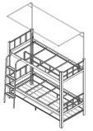 | 2000*900*1800 | 1.床立柱：采用截面规格为66mm*66mm，壁厚≥1.2mm的高频焊接封口弧形材，管材采用优质冷轧带钢，采用焊管设备经多道连续变形模辊压、定径模挤成型，自动高频焊接成闭口型管材 。立柱端口采用优质 PP 塑料的静音上下内塞；  2.床长横梁：采用截面规格为60mm×70mmL型管，壁厚≥1.2mm的高频焊接封口型管材，型材成型方式为优质冷轧钢板经成型线轧制而成。既美观又耐用，四边倒圆角；  3.床桓：截面规格为25mm×25mm×1.0mm矩管；  4.床托板横档：截面规格为30mm×25mm×1.2mm矩管（五根）；  5.床尾护栏:采用方形钢管25mm*25mm*1.0mm。管材采用优质冷轧带钢，采用焊管设备经多道连续变形模辊压、定径模挤成型，自动高频焊接成闭口型管材；  6.前床厅护栏：规格1350mm*300mm基材采用20mm*20mm钢管制作，下部镶嵌厚≥16mm优质多层板，整体安全美观大方；  7.床头护栏：采用方形钢管25mm*25mm*1.0mm。管材采用优质冷轧带钢，采用焊管设备经多道连续变形模辊压、定径模挤成型，自动高频焊接成闭口型管材；  8.中上走梯：爬梯为四步设计，镶嵌式爬梯，方便清理采用20mm*40mm*1.2mm优质椭圆钢管，踏步板采用优质冷轧防滑钢板一次冲压成型规格360*100mm，中间带夜光防滑卡片规格：260mm*50mm；  9.床铺板：采用双面刨光环保实（杉）木条拼接而成，干燥、防虫处理，厚度≥15mm，下方采用4条加强筋，加强筋规格不得小于30mm*40mm,铺板与床架内空尺寸匹配；  10.蚊帐杆架：Φ16*1.0mm钢管制作；  11.含5cm环保棕床垫；  12.颜色根据采购人要求定制。 | 48（需提供样品）
4 | 等候椅（核心产品） | 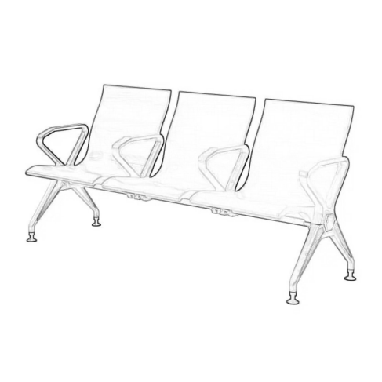 | 单人：650*670*870  （长宽高±5） | 1.扶手：采用聚氨酯PU扶手，PU材料经模具一体发泡成型，封闭式扶手结 构，PU扶手面宽50mm，扶手厚度≥15mm，两边与扶手安装位为PU卡扣，卡扣宽 度≥35mm，长度≥132mm，立面压型高度≥58mm；采用PU发泡模具成形成色，扶手底部角度7°与座面角度保持一致，扶手安全圆弧面设计，弧面落差3mm，增加产品美感之余有效防止磕碰，提供最佳的舒适度和防护效果；  2.椅脚：采用铝合金材料经过模具压铸成型，表面做静电喷粉喷涂处理，椅脚的安装位于座底中心位置，增加产品的承受频繁使用和较大的外力冲击；  3.颜色根据采购人要求定制。 | 398（需提供样品）
5 | 定制治疗柜1 | 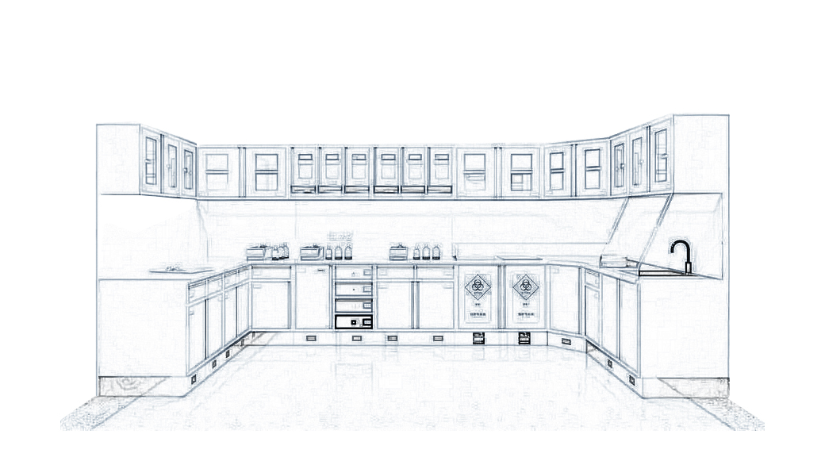 | 4300/3400*600*2000 | 1.主体材质：采用厚度≥1.0mm优质电解钢板制作，其中水槽柜及所有垃 圾柜为304不锈钢，表面喷涂室内优等品环氧树脂静电粉末，踢脚线部分采用≥ 0.8mm厚304油磨拉丝不锈钢板制作；  2.台面：台面采用材质为人造大理石，材料厚度≥1.2cm；  3.水龙头：采用高抛水龙头，水槽：采用304不锈钢，厚度≥1.0mm；  4.五金配置：一体折弯拉手、叶片转舌锁、走珠导轨；  5.工艺：整体采用电阻焊接工艺，门与柜体的连接采用插销式门轴结构或 铰链，门采用双层加工工艺，柜体边框厚度≦12mm，上柜柜门内嵌钢化玻璃，厚度≥5mm；  6.配置：抽屉及门板配嵌入式标签卡槽，中柜及上下柜内都有可调节层板，水槽处设有机玻璃挡水装置，处置垃圾柜可根据院感要求配备不同颜色抗 菌ABS垃圾盖，配置脚踏带缓降功能的垃圾收纳装置，配ABS抗菌桶或电解钢板 静电喷涂定制垃圾桶。垃圾收纳系统根据需要可以选配感应垃圾收纳、互通式；  7.颜色根据采购人要求定制。 | 3
6 | 定制治疗柜2 |  | 2900*600*1800 | 1.主体材质：采用厚度≥1.0mm优质电解钢板制作，其中水槽柜及所有垃 圾柜为304不锈钢，表面喷涂室内优等品环氧树脂静电粉末，踢脚线部分采用≥ 0.8mm厚304油磨拉丝不锈钢板制作；  2.台面：台面采用材质为人造大理石，材料厚度≥1.2cm；  3.水龙头：采用高抛水龙头，水槽：采用304不锈钢，厚度≥1.0mm；  4.五金配置：一体折弯拉手、叶片转舌锁、走珠导轨；  5.工艺：整体采用电阻焊接工艺，门与柜体的连接采用插销式门轴结构或 铰链，门采用双层加工工艺，柜体边框厚度≦12mm，上柜柜门内嵌钢化玻璃，厚度≥5mm；  6.配置：抽屉及门板配嵌入式标签卡槽，中柜及上下柜内都有可调节层板，水槽处设有机玻璃挡水装置，处置垃圾柜可根据院感要求配备不同颜色抗 菌ABS垃圾盖，配置脚踏带缓降功能的垃圾收纳装置，配ABS抗菌桶或电解钢板 静电喷涂定制垃圾桶。垃圾收纳系统根据需要可以选配感应垃圾收纳、互通式；  7.颜色根据采购人要求定制。 | 1
7 | 定制治疗柜3 |  | 3000*600*1800 | 1.主体材质：采用厚度≥1.0mm优质电解钢板制作，其中水槽柜及所有垃 圾柜为304不锈钢，表面喷涂室内优等品环氧树脂静电粉末，踢脚线部分采用≥ 0.8mm厚304油磨拉丝不锈钢板制作；  2.台面：台面采用材质为人造大理石，材料厚度≥1.2cm；  3.水龙头：采用高抛水龙头，水槽：采用304不锈钢，厚度≥1.0mm；  4.五金配置：一体折弯拉手、叶片转舌锁、走珠导轨；  5.工艺：整体采用电阻焊接工艺，门与柜体的连接采用插销式门轴结构或 铰链，门采用双层加工工艺，柜体边框厚度≦12mm，上柜柜门内嵌钢化玻璃，厚度≥5mm；  6.配置：抽屉及门板配嵌入式标签卡槽，中柜及上下柜内都有可调节层板，水槽处设有机玻璃挡水装置，处置垃圾柜可根据院感要求配备不同颜色抗菌ABS垃圾盖，配置脚踏带缓降功能的垃圾收纳装置，配ABS抗菌桶或电解钢板 静电喷涂定制垃圾桶。垃圾收纳系统根据需要可以选配感应垃圾收纳、互通式；  7.颜色根据采购人要求定制。 | 1
8 | 定制治疗柜4 | 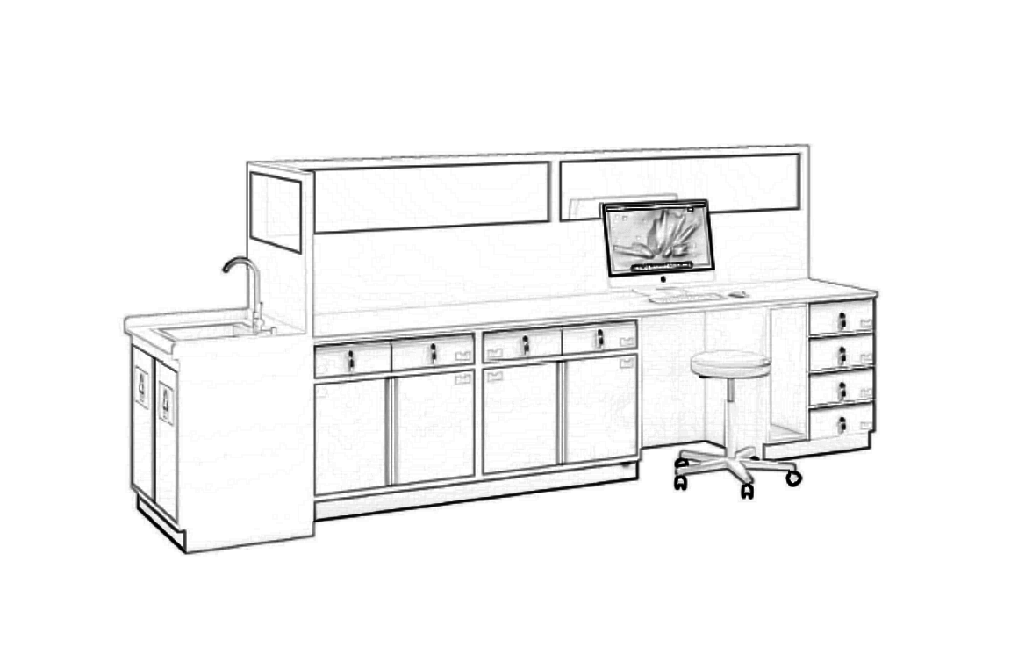 | 2760*600*1800 | 1.主体材质：采用厚度≥1.0mm优质电解钢板制作，其中水槽柜及所有垃圾柜为304不锈钢，表面喷涂室内优等品环氧树脂静电粉末，踢脚线部分采用≥ 0.8mm厚304油磨拉丝不锈钢板制作；  2.台面：台面采用材质为人造大理石，材料厚度≥1.2cm；  3.水龙头：采用高抛水龙头，水槽：采用304不锈钢，厚度≥1.0mm；  4.五金配置：一体折弯拉手、叶片转舌锁、走珠导轨；  5.工艺：整体采用电阻焊接工艺，门与柜体的连接采用插销式门轴结构或 铰链，门采用双层加工工艺，柜体边框厚度≦12mm，上柜柜门内嵌钢化玻璃，厚度≥5mm；  6.配置：抽屉及门板配嵌入式标签卡槽，中柜及上下柜内都有可调节层板，水槽处设有机玻璃挡水装置，处置垃圾柜可根据院感要求配备不同颜色抗菌ABS垃圾盖，配置脚踏带缓降功能的垃圾收纳装置，配ABS抗菌桶或电解钢板 静电喷涂定制垃圾桶。垃圾收纳系统根据需要可以选配感应垃圾收纳、互通式；  7.颜色根据采购人要求定制。 | 3
9 | 定制治疗柜5 |  | 2500*600*1800 | 1.主体材质：采用厚度≥1.0mm优质电解钢板制作，其中水槽柜及所有垃 圾柜为304不锈钢，表面喷涂室内优等品环氧树脂静电粉末，踢脚线部分采用≥ 0.8mm厚304油磨拉丝不锈钢板制作；  2.台面：台面采用材质为人造大理石，材料厚度≥1.2cm；  3.水龙头：采用高抛水龙头，水槽：采用304不锈钢，厚度≥1.0mm；  4.五金配置：一体折弯拉手、叶片转舌锁、走珠导轨；  5.工艺：整体采用电阻焊接工艺，门与柜体的连接采用插销式门轴结构或 铰链，门采用双层加工工艺，柜体边框厚度≦ 12mm，上柜柜门内嵌钢化玻璃，厚度≥5mm；  6.配置：抽屉及门板配嵌入式标签卡槽，中柜及上下柜内都有可调节层板，水槽处设有机玻璃挡水装置，处置垃圾柜可根据院感要求配备不同颜色抗 菌ABS垃圾盖，配置脚踏带缓降功能的垃圾收纳装置，配ABS抗菌桶或电解钢板 静电喷涂定制垃圾桶。垃圾收纳系统根据需要可以选配感应垃圾收纳、互通式；  7.颜色根据采购人要求定制。 | 3
10 | 定制治疗柜6 |  | 2000*600*1800 | 1.主体材质：采用厚度≥1.0mm优质电解钢板制作，其中水槽柜及所有垃 圾柜为304不锈钢，表面喷涂室内优等品环氧树脂静电粉末，踢脚线部分采用≥ 0.8mm厚304油磨拉丝不锈钢板制作；  2.台面：台面采用材质为人造大理石，材料厚度≥1.2cm；  3.水龙头：采用高抛水龙头，水槽：采用304不锈钢，厚度≥1.0mm；  4.五金配置：一体折弯拉手、叶片转舌锁、走珠导轨；  5.工艺：整体采用电阻焊接工艺，门与柜体的连接采用插销式门轴结构或 铰链，门采用双层加工工艺，柜体边框厚度≦12mm，上柜柜门内嵌钢化玻璃，厚度≥5mm；  6.配置：抽屉及门板配嵌入式标签卡槽，中柜及上下柜内都有可调节层板，水槽处设有机玻璃挡水装置，处置垃圾柜可根据院感要求配备不同颜色抗菌ABS垃圾盖，配置脚踏带缓降功能的垃圾收纳装置，配ABS抗菌桶或电解钢板 静电喷涂定制垃圾桶。垃圾收纳系统根据需要可以选配感应垃圾收纳、互通式；  7.颜色根据采购人要求定制。 | 1
11 | 妇科检查床 | 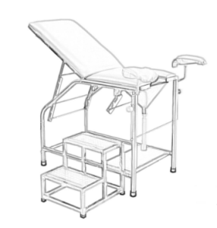 | 常规 | 1.面料：采用优质医用抑菌皮覆面，具有良好的抑菌、抗紫外线、耐药液、酒精、多种消毒液的功能，弹性好，易清洁；  2.海绵：采用优质医用高回弹海绵，表面带有保护面，防氧化、抗疲劳、耐冲击、回弹力强、不易变形；  3.钢架：304不锈钢架；  4.五金配件：DTC东泰，海蒂诗，汇泰龙，海福乐（HAFELE）,雅洁五金（ARCHIE），顶固，三好五金，坚朗或同等档次及以上品牌；  5.颜色根据采购人要求定制。 | 1
12 | 活动凳 | 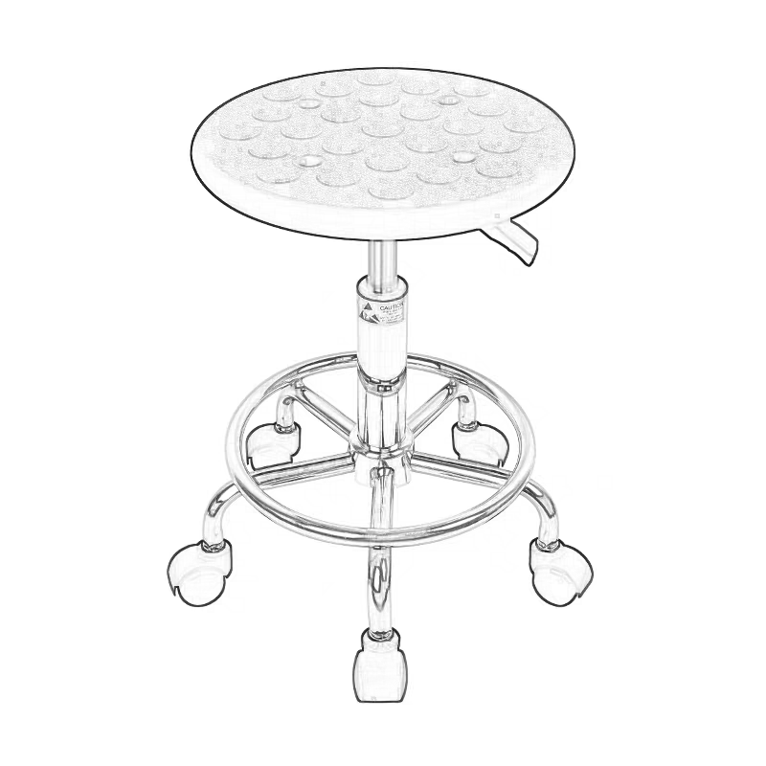 | 620*620*550 | 1.环保防静电PU发泡凳面；  2.SGS认证防爆气杆；  3.304不锈钢脚架；  4.活动脚轮；  5.颜色根据采购人要求定制。 | 6
13 | 货架 | 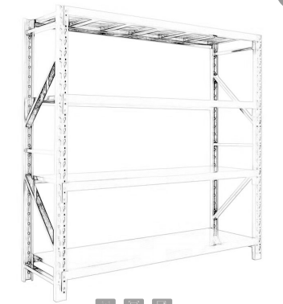 | 2000*500*2000 | 1.钢材：采用40mm*80mm立柱厚≥1.2mm，层板采用≥0.6mm冷轧钢板，层板背面设有加强筋，受力稳定均匀，每层承重大于400KG；  2.环氧树脂静电粉末喷涂：表面采用环保室内型环氧树脂静电粉末喷涂，流水 线喷涂，涂层膜厚度均匀，表面喷粉颜色靓丽，具有环保、抑菌、防锈、耐腐蚀、绝缘性高、附着力强、耐摩擦等技术特点；  3.整体采用电阻焊接工艺，无外露焊点，钢板采用激光切割及数控折边成型， 整体稳固美观；  4.颜色根据采购人要求定制。 | 14
14 | 密集档案柜 | 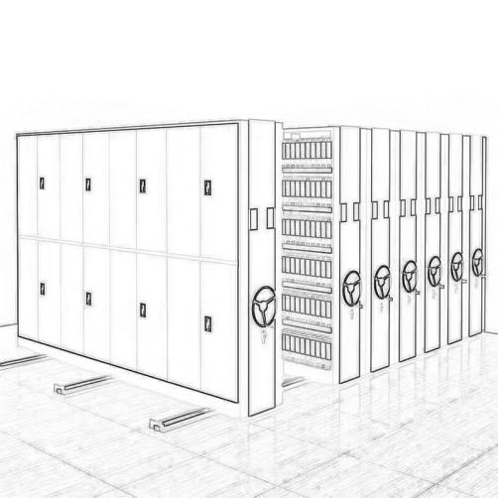 | 580*2400*3450（长度以现场测量为准） | 1.材料：采用优质上海宝钢优质冷轧钢板制作。厚度0.8MM，表面处理：采用优质粉末，高压静电喷塑前经过13道前期处理，无甲醛释放量，各零部件（含搁板、侧板、顶板、脚板等）、组合件表面应光滑、平整，表光泽度为60%～70%，耐冲击力大于60kg/cm2，不得有尖角、划口、凸起；涂膜厚度60-70um色泽应一致，漆面均匀光亮、无任何流漆划伤工艺；  2.柜体侧板、顶板、层板、门板等正面多道折弯形成凹槽以增加强度；  3.顶板及侧板采用45度对角拼接；  4.颜色根据采购人要求定制。 | 82.5
15 | 凭证柜 | 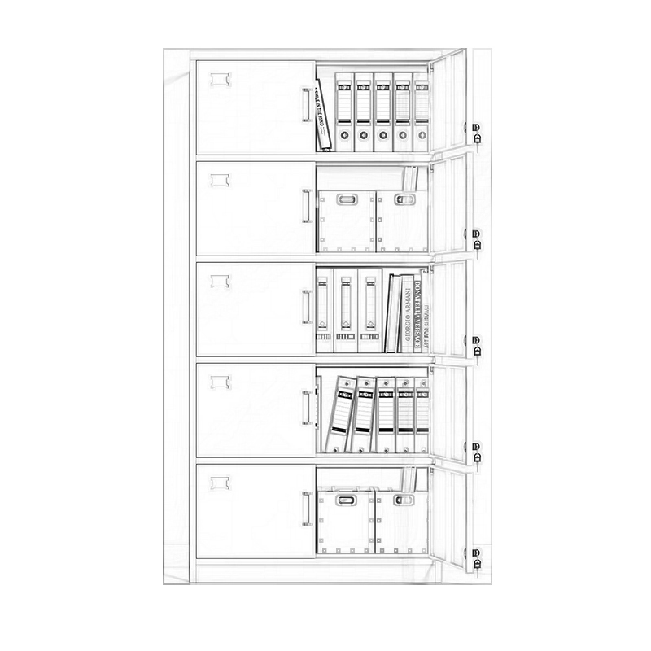 | 850*390*1800 | 1.钢板：柜体采用裸板厚度≥0.8mm一级电解板，表面经去油除锈硅烷化处理；  2.锁具:采用“BMB”、“DTC”、“汇泰龙”或同等档次及以上品牌锁；  3.喷涂：采用环保环氧树脂静电粉末喷涂；  4.颜色根据采购人要求定制。 | 6
16 | 实验边台1 | 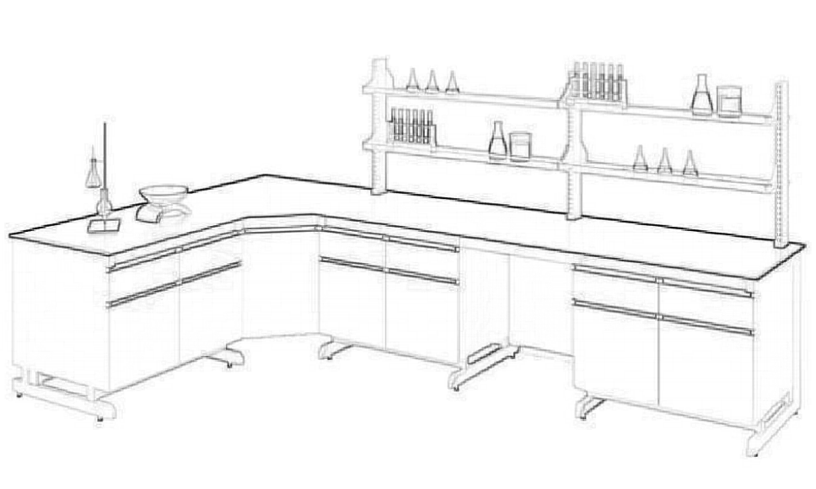 | 6150*750*800 | 1.台面板:≥16mm厚理化板,外露侧边倒角处理,耐腐蚀,易清洁；  2.钢制柜体:柜身主框架采用1.2mm以上冷轧钢板(SPCCT)经CNC机压成形、  焊接制作,表面经酸洗磷化前处理后环氧树脂粉体涂装(涂装厚度为75μm)。  抽屉为四面抽墙一体成型式设计并与抽头锁合,抽头为双层结构,内具隔音材质；  3.柜门为双包结构,内附防噪填充。每个包层都是先喷涂再包合,不会因局部的破损而导致内部的损伤。五点固定式不锈钢合页连接柜体和门,可承受90kg垂直方向受力,保证柜门的稳固耐用；  4.配件:220V/10A, 86型五眼插座(含电线、PVC线管), 三节式静音导轨和不锈钢铰链,铝合金一字型拉手；  5.颜色根据采购人要求定制。 | 1
17 | 实验边台2 |  | 4550*700*800 | 1.台面板:≥16mm厚理化板,外露侧边倒角处理,耐腐蚀,易清洁；  2.钢制柜体:柜身主框架采用1.2mm以上冷轧钢板(SPCCT)经CNC机压成形、  焊接制作,表面经酸洗磷化前处理后环氧树脂粉体涂装(涂装厚度为75μm)。  抽屉为四面抽墙一体成型式设计并与抽头锁合,抽头为双层结构,内具隔音材质；  3.柜门为双包结构,内附防噪填充。每个包层都是先喷涂再包合,不会因局部的破损而导致内部的损伤。五点固定式不锈钢合页连接柜体和门,可承受90kg垂直方向受力,保证柜门的稳固耐用；  4.配件:220V/10A, 86型五眼插座(含电线、PVC线管), 三节式静音导轨和不锈钢铰链,铝合金一字型拉手；  5.颜色根据采购人要求定制。 | 1
18 | 实验边台3 | 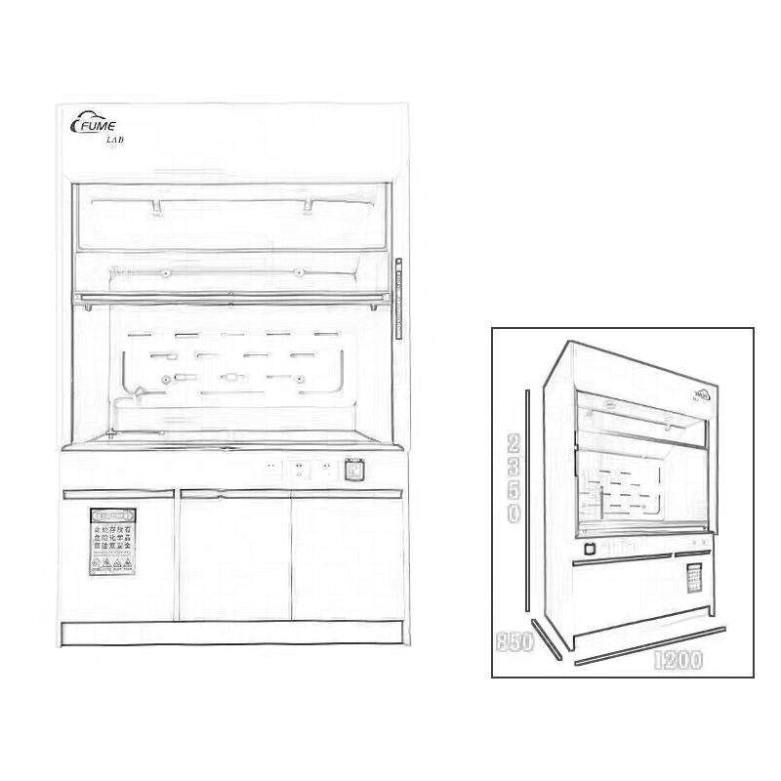 | 2800*750*800 | 1.台面板:≥16mm厚理化板,外露侧边倒角处理,耐腐蚀,易清洁；  2.钢制柜体:柜身主框架采用1.2mm以上冷轧钢板(SPCCT)经CNC机压成形、  焊接制作,表面经酸洗磷化前处理后环氧树脂粉体涂装(涂装厚度为75μm)。  抽屉为四面抽墙一体成型式设计并与抽头锁合,抽头为双层结构,内具隔音材质；  3.柜门为双包结构,内附防噪填充。每个包层都是先喷涂再包合,不会因局部的破损而导致内部的损伤。五点固定式不锈钢合页连接柜体和门,可承受90kg垂直方向受力,保证柜门的稳固耐用；  4.配件:220V/10A, 86型五眼插座(含电线、PVC线管), 三节式静音导轨和不锈钢铰链,铝合金一字型拉手。  5.颜色根据采购人要求定制。 | 1
19 | 实验边台4 |  | 8000*600*800 | 1.台面板:≥16mm厚理化板,外露侧边倒角处理,耐腐蚀,易清洁；  2.钢制柜体:柜身主框架采用1.2mm以上冷轧钢板(SPCCT)经CNC机压成形、  焊接制作,表面经酸洗磷化前处理后环氧树脂粉体涂装(涂装厚度为75μm)。  抽屉为四面抽墙一体成型式设计并与抽头锁合,抽头为双层结构,内具隔音材质；  3.柜门为双包结构,内附防噪填充。每个包层都是先喷涂再包合,不会因局部的破损而导致内部的损伤。五点固定式不锈钢合页连接柜体和门,可承受90kg垂直方向受力,保证柜门的稳固耐用；  4.配件:220V/10A, 86型五眼插座(含电线、PVC线管), 三节式静音导轨和不锈钢铰链,铝合金一字型拉手；  5.颜色根据采购人要求定制。 | 1
20 | 实验边台5 |  | 2000*650*800 | 1.台面板:≥16mm厚理化板,外露侧边倒角处理,耐腐蚀,易清洁；  2.钢制柜体:柜身主框架采用1.2mm以上冷轧钢板(SPCCT)经CNC机压成形、  焊接制作,表面经酸洗磷化前处理后环氧树脂粉体涂装(涂装厚度为75μm)。  抽屉为四面抽墙一体成型式设计并与抽头锁合,抽头为双层结构,内具隔音材质；  3.柜门为双包结构,内附防噪填充。每个包层都是先喷涂再包合,不会因局部的破损而导致内部的损伤。五点固定式不锈钢合页连接柜体和门,可承受90kg垂直方向受力,保证柜门的稳固耐用；  4.配件:220V/10A, 86型五眼插座(含电线、PVC线管), 三节式静音导轨和不锈钢铰链,铝合金一字型拉手；  5.颜色根据采购人要求定制。 | 1
21 | 实验边台6 |  | 1600*650*800 | 1.台面板:≥16mm厚理化板,外露侧边倒角处理,耐腐蚀,易清洁；  2.钢制柜体:柜身主框架采用1.2mm以上冷轧钢板(SPCCT)经CNC机压成形、  焊接制作,表面经酸洗磷化前处理后环氧树脂粉体涂装(涂装厚度为75μm)。  抽屉为四面抽墙一体成型式设计并与抽头锁合,抽头为双层结构,内具隔音材质；  3.柜门为双包结构,内附防噪填充。每个包层都是先喷涂再包合,不会因局部的破损而导致内部的损伤。五点固定式不锈钢合页连接柜体和门,可承受90kg垂直方向受力,保证柜门的稳固耐用；  4.配件:220V/10A, 86型五眼插座(含电线、PVC线管), 三节式静音导轨和不锈钢铰链,铝合金一字型拉手；  5.颜色根据采购人要求定制。 | 1
22 | 实验边台7 |  | 2000*650*800 | 1.台面板:≥16mm厚理化板,外露侧边倒角处理,耐腐蚀,易清洁；  2.钢制柜体:柜身主框架采用1.2mm以上冷轧钢板(SPCCT)经CNC机压成形、  焊接制作,表面经酸洗磷化前处理后环氧树脂粉体涂装(涂装厚度为75μm)。  抽屉为四面抽墙一体成型式设计并与抽头锁合,抽头为双层结构,内具隔音材质；  3.柜门为双包结构,内附防噪填充。每个包层都是先喷涂再包合,不会因局部的破损而导致内部的损伤。五点固定式不锈钢合页连接柜体和门,可承受90kg垂直方向受力,保证柜门的稳固耐用；  4.配件:220V/10A, 86型五眼插座(含电线、PVC线管), 三节式静音导轨和不锈钢铰链,铝合金一字型拉手；  5.颜色根据采购人要求定制。 | 1
23 | 实验边台8 |  | 1650*650*800 | 1.台面板:≥16mm厚理化板,外露侧边倒角处理,耐腐蚀,易清洁；  2.钢制柜体:柜身主框架采用1.2mm以上冷轧钢板(SPCCT)经CNC机压成形、  焊接制作,表面经酸洗磷化前处理后环氧树脂粉体涂装(涂装厚度为75μm)。  抽屉为四面抽墙一体成型式设计并与抽头锁合,抽头为双层结构,内具隔音材质；  3.柜门为双包结构,内附防噪填充。每个包层都是先喷涂再包合,不会因局部的破损而导致内部的损伤。五点固定式不锈钢合页连接柜体和门,可承受90kg垂直方向受力,保证柜门的稳固耐用；  4.配件:220V/10A, 86型五眼插座(含电线、PVC线管), 三节式静音导轨和不锈钢铰链,铝合金一字型拉手；  5.颜色根据采购人要求定制。 | 1
24 | 实验边台9 |  | 2700*750*800 | 1.台面板:≥16mm厚理化板,外露侧边倒角处理,耐腐蚀,易清洁。  2.钢制柜体:柜身主框架采用1.2mm以上冷轧钢板(SPCCT)经CNC机压成形、  焊接制作,表面经酸洗磷化前处理后环氧树脂粉体涂装(涂装厚度为75μm)。  抽屉为四面抽墙一体成型式设计并与抽头锁合,抽头为双层结构,内具隔音材质。  3.柜门为双包结构,内附防噪填充。每个包层都是先喷涂再包合,不会因局部的破损而导致内部的损伤。五点固定式不锈钢合页连接柜体和门,可承受90kg垂直方向受力,保证柜门的稳固耐用。  4.配件:220V/10A, 86型五眼插座(含电线、PVC线管), 三节式静音导轨和不锈钢铰链,铝合金一字型拉手。  5.颜色根据采购人要求定制。 | 1
25 | 实验凳 |  | 62*62*55 | 1.环保防静电PU发泡凳面；  2.SGS认证防爆气杆；  3.304不锈钢脚架；  4.防滑脚杯；  5.颜色根据采购人要求定制。 | 30
26 | 输液椅 | 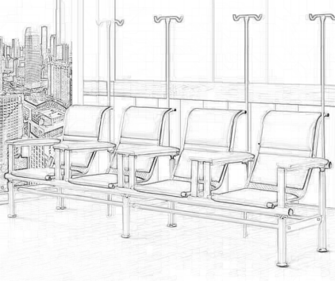 | 单人位（根据需要现场组合） | 1.座板及靠背采用聚氨酯新材料，防水，经久耐用，耐寒耐磨；  2.椅架采用钢架结构；  3.扶手经多次打磨，表面光亮，稳固美观；  4.横梁承重性好，椅脚添加橡胶脚垫，静音防滑；  5.颜色根据采购人要求定制。 | 77
27 | 文件柜（核心产品） | 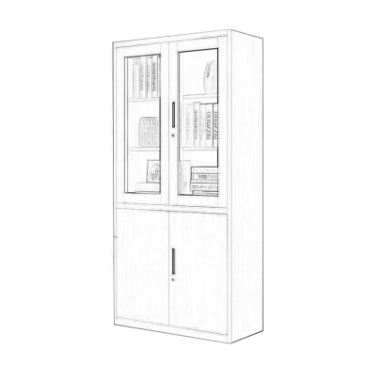 | 800*400*2000 | 1.钢板：柜体采用裸板厚度≥0.8mm一级电解板，表面经去油除锈硅烷化处理；  2.锁具:采用“BMB”、“DTC”、“汇泰龙”或同等档次及以上品牌锁；  3.喷涂：采用环保环氧树脂静电粉末喷涂，门板木纹转印，其余同色系喷涂；  4.颜色根据采购人要求定制。 | 127（需提供样品）
28 | 鞋柜1 |  | 1180*600*1800 | 1.钢板：柜体采用裸板厚度≥0.8mm一级电解板，表面经去油除锈硅烷化处理；  2.锁具:采用“BMB”、“DTC”、“汇泰龙”或同等档次及以上品牌锁；  3.喷涂：采用环保环氧树脂静电粉末喷涂；  4.颜色根据采购人要求定制。 | 6
29 | 鞋柜2 |  | 900*400*1960 | 1.钢板：柜体采用裸板厚度≥0.8mm一级电解板，表面经去油除锈硅烷化处理；  2.锁具:采用“BMB”、“DTC”、“汇泰龙”或同等档次及以上品牌锁；  3.喷涂：采用环保环氧树脂静电粉末喷涂；  4.颜色根据采购人要求定制。 | 4
30 | 药架 | 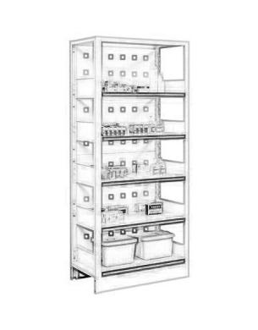 | 800*450*2000 | 1.基材：采用电解钢板，立柱厚度≥1.2mm，横梁厚度≥0.8mm，层板厚度≥0.6mm；电解钢板经过抗菌防霉处理；  2.喷涂：采用环保环氧树脂静电粉末喷涂；环氧树脂静电粉末经过抗菌防霉处；  3.颜色根据采购人要求定制。 | 125
31 | 衣柜1 | 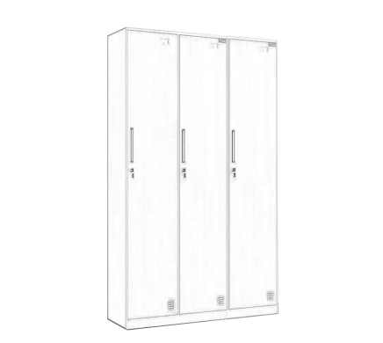 | 900*500*2000 | 1.钢板：柜体采用裸板厚度≥0.8mm一级电解板，表面经去油除锈硅烷化处理；  2.锁具:采用“BMB”、“DTC”、“汇泰龙”或同等档次及以上品牌锁；  3.喷涂：采用环保环氧树脂静电粉末喷涂，门板木纹转印，其余同色系喷涂；  4.颜色根据采购人要求定制。 | 52
32 | 衣柜2 | 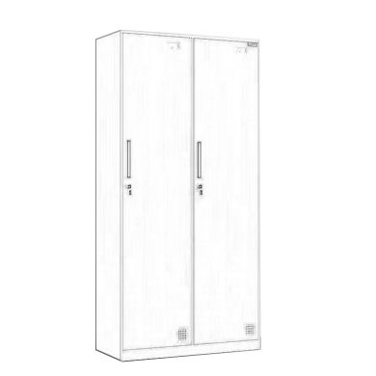 | 900*500*2000 | 1.钢板：柜体采用裸板厚度≥0.8mm一级电解板，表面经去油除锈硅烷化处理；  2.锁具:采用“BMB”、“DTC”、“汇泰龙”或同等档次及以上品牌锁；  3.喷涂：采用环保环氧树脂静电粉末喷涂，门板木纹转印，其余同色系喷涂；  4.颜色根据采购人要求定制。 | 6
33 | 衣柜3 | 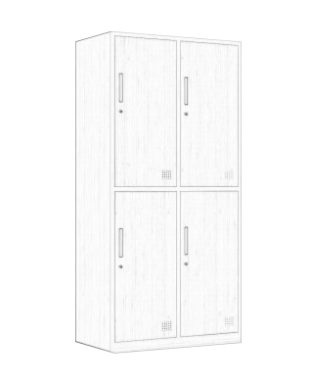 | 900*500*2000 | 1.钢板：柜体采用裸板厚度≥0.8mm一级电解板，表面经去油除锈硅烷化处理；  2.锁具:采用“BMB”、“DTC”、“汇泰龙”或同等档次及以上品牌锁；  3.喷涂：采用环保环氧树脂静电粉末喷涂，门板木纹转印，其余同色系喷涂；  4.颜色根据采购人要求定制。 | 12
34 | 中央实验台1 | 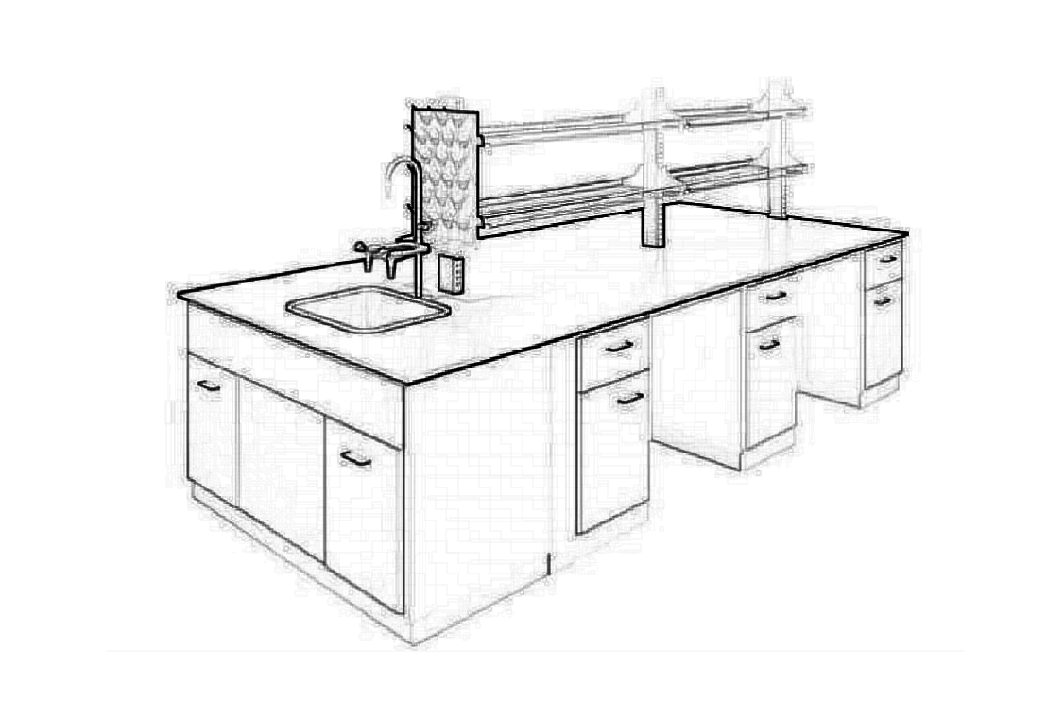 | 3000*1200*800 | 1.台面板:≥16mm厚理化板,外露侧边倒角处理,耐腐蚀,易清洁；  2.钢制柜体:柜身主框架采用1.2mm以上冷轧钢板(SPCCT)经CNC机压成形、  焊接制作,表面经酸洗磷化前处理后环氧树脂粉体涂装(涂装厚度为75μm)。  抽屉为四面抽墙一体成型式设计并与抽头锁合,抽头为双层结构,内具隔音材质；  3.柜门为双包结构,内附防噪填充。每个包层都是先喷涂再包合,不会因局部的破损而导致内部的损伤。五点固定式不锈钢合页连接柜体和门,可承受90kg垂直方向受力,保证柜门的稳固耐用；  4.配件:220V/10A, 86型五眼插座(含电线、PVC线管), 三节式静音导轨和不锈钢铰链,铝合金一字型拉手；  5.颜色根据采购人要求定制。 | 2
35 | 中央实验台2 |  | 6500*2600*800 | 1.台面板:≥16mm厚理化板,外露侧边倒角处理,耐腐蚀,易清洁；  2.钢制柜体:柜身主框架采用1.2mm以上冷轧钢板(SPCCT)经CNC机压成形、  焊接制作,表面经酸洗磷化前处理后环氧树脂粉体涂装(涂装厚度为75μm)。  抽屉为四面抽墙一体成型式设计并与抽头锁合,抽头为双层结构,内具隔音材质；  3.柜门为双包结构,内附防噪填充。每个包层都是先喷涂再包合,不会因局部的破损而导致内部的损伤。五点固定式不锈钢合页连接柜体和门,可承受90kg垂直方向受力,保证柜门的稳固耐用；  4.配件:220V/10A, 86型五眼插座(含电线、PVC线管), 三节式静音导轨和不锈钢铰链,铝合金一字型拉手；  5.颜色根据采购人要求定制。 | 1
注：
1、序号：3、4、27需在投标截止时间前递交样品，验收时如果中标人提供的产品质量低于样品质量，采购人将不予接受，其造成的一切损失和后果由中标人承担。
2.采购活动结束后，对于未中标人提供的样品，采购代理机构及时退还或者经未中标人同意后自行处理；
3.样品制作标准和要求：详见采购清单；
4.是否需要随样品提交相关检测报告：否；
5.投标人中标并与采购人签订合同后，其样品的质量将作为验收标准之一。
6.采购人如需要进行产品的抽检，抽检费用由中标人承担，此费用已包含在投标报价中。抽检结果如与合同中要求不符，中标人须承担由此发生的一切损失和费用，并承担相应的法律责任。
7.所有家具上方电器设备若涉及无法实现周边配套用电的，需要就近接线的由中标人负责提供强弱电线、盒子、底座等配套设施采购及安装，请投标单位在报价中综合考虑。
7、投标报价时须报总价且按采购清单提供分项价格。
2、主要原材料技术参数要求
1 | 带喷塑涂层的金属部件 | 1、可迁移元素（铅、镉、铬、汞、砷、硒、锑、钡）检测合格
2 | 钢板 | 1、硬度、抗冲击强度检测合格；  2、耐腐蚀、附着力检测合格。
3 | 电解钢板 | 1、金属拉伸试验（下屈服强度≥260MPa）；  2、断后伸长率；  3、铜加速乙酸盐雾试验≥120h耐腐蚀等级达到10级；  4、防霉性能0级；  5、抗菌性能（包含金黄色葡萄球菌、大肠杆菌等5种以上菌种）抑菌率≥99%。  6、厚度≥0.8mm
4 | 钢管 | 1、硬度、抗冲击强度检测合格；  2、乙酸盐雾耐腐蚀试验（≥120h）达到10级；  3、抗菌性能（包含金黄色葡萄球菌、大肠杆菌等5种以上菌种）抑菌率≥99%；  4、燃烧性能等级达到B1级标准。
5 | 铰链 | 1、中性盐雾试验 连续喷雾≥120h，检测结果达到10级标准；  2、乙酸盐雾试验连续喷雾≥120h，检测结果达到10级标准；  3、水平静载荷过载试验、垂直静载荷过载试验合格；  4、水平静载荷功能试验、垂直静载荷功能试验合格
6 | 导轨 | 1、过载（垂直向下静载荷、水平侧向静载荷、猛关、猛开）、功能（操作力、抽屉导轨组件底部变形、抽屉导轨组件结构强度、耐久性、拉出安全性、下沉量）均合格； 2、乙酸盐雾连续喷雾≥120h，检测结果达到10级标准；  3、中性盐雾连续喷雾≥120h，检测结果到达10级标准  4、产品有害物质（铅、镉、铬、汞、锑、钡、硒、砷）均未检出
7 | 锁具 | 1、牢固度（锁头固定连接静拉力、锁头固定连接扭矩、锁芯拨动件扭矩、锁舌侧向静载荷、使用寿命）、灵活度（钥匙插拔旋转、钥匙拔出静拉力、钥匙开启扭矩）、外观质量等均合格； 2、乙酸盐雾试验（≥120h）达到10级；
8 | 抗菌环氧树脂粉末 | 1、在容器中的状态、铅笔硬度、耐冲击性（正向冲击）、杯突试验、耐碱性、耐酸性、耐沸水性等均合格；  2、酸性盐雾试验（≥120h）符合要求；  3、防霉性能：包含但不限于黑曲霉、黄曲霉等不低于5种常见霉菌的防（耐）霉等级0级；  4、抗菌性能：包含但不限于大肠杆菌（大肠埃希氏菌）、金黄色葡萄球菌等不低于5种常见菌种的抑菌率计算结果≥99%；
9 | 人造大理石 | 1、外观质量：（色泽：色泽均匀一致，不得有明显色差；板边：板材四边平整，表面不得有 缺棱掉角现象；表面：光滑平整、无波纹、方料痕、刮痕、裂纹，不允许有气泡及大于 0.5mm 的杂质。  2、巴氏硬度：PMMA 类≥65HBa，A 级。  3、荷载变形和冲击韧性：(荷载变形：最大残余挠度值≤0.25mm，试验后表面无破裂；冲击 韧性：≥4 KJ/m²；)  4、耐磨性≤0.6g。  5、耐污染性：耐污值总和≤60；最大污迹深度:≤0.12mm；  6、耐燃烧性能：实体面材阻燃性能， ≥40％；耐燃烧性能（香烟燃烧）不得有明火燃烧或阴燃。  7、耐化学药品性：表面应无明显损伤。实体面材：表面应无明显损伤，轻度损伤用 600 目砂纸轻擦即可除去，损伤程度应不影响板材的使用性，并易恢复至原状。
3、主要产品技术参数要求
1 | 输液椅 | 1、结构安全检测合格；  2、金属涂层硬度≥4级；  3、耐腐蚀100小时检测合格；  4、有害物质限量（苯、甲苯、二甲苯、总挥发性有机化合物（TVOC）甲醛释放量（1m³气候箱法））未检出；  5、乙酸盐雾≥120h耐腐蚀等级≥9；  6、力学性能（必须包含稳定性、座面、椅背冲击试验、耐久性等检测项目）检测合格。
2 | 更衣柜 | 1、金属喷涂（塑料）涂层硬度≥4；  2、有害物质限量（苯、甲苯、二甲苯、总挥发性有机化合物（TVOC）甲醛释放量（1m³气候箱法））未检出；  3、金属件外观、五金件外观检测合格；  4、结构安全检测合格；  5、抗菌性能（包含金黄色葡萄球菌、大肠杆菌等5种以上菌种）≥99%;  6、理化性能检测合格;  7、力学性能（柜类强度和耐久性实验）检测合格。
3 | 候诊椅 | 1、外观性能检测合格  2、甲醛释放量未检出；  3、挥发性有机化合物（苯、甲苯、二甲苯、总挥发性有机化合物（TVOC））未检出；  4、结构安全检测合格；  5、抗菌性能（包含金黄色葡萄球菌、大肠杆菌等5种以上菌种）≥99%；  6、力学性能检测合格。
4 | 密集架 | 1、VOC含量≤50g/L；  2、可溶性重金属（铅、铬、镉、汞）均不得检出；  3、游离甲醛释放量≤10gm/kg；  4、苯、甲苯、二甲苯不得检出。
5 | 医用货架 | 1、有害物质限量（苯、甲苯、二甲苯、总挥发性有机化合物（TVOC）甲醛释放量）未检出；  2、外观性能；  3、中性盐雾≥120h耐腐蚀等级≥9；  4、可迁移元素（铅、镉、铬、汞、砷、硒、锑、钡）未检出

03标：报告厅阶梯会议座椅
1、货物清单
序号 | 名称 | 参考图片 | 规格 | 材质要求 | 数量
1 | 阶梯会议座椅（核心产品） | 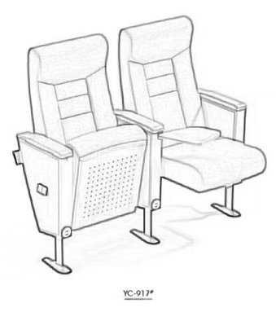 | 座椅中心距580±5mm  座高450±10mm座包打开到背后最长700±20mm  椅高1020±20mm  地面到扶手面高度640±5mm | 1.座椅中心距580±5mm、座高450±10mm、座包打开到背后最长730±10mm、椅高1050±10mm；  2.座椅外板采用优质高密度多层板经胶粘剂与高频热压机一次成型座、背外板，再经修边、打磨和多层油漆底面等多道工序，面采用优质PU环保聚酯油漆饰面，油漆吸附力强、耐腐蚀、易清洗等；  3.座、背海绵采用高密度聚酯定型海绵原料，经模具冷固发泡一体成型，座、背海绵与瓦型座背外板相呼应，座海绵厚140mm、背海绵最厚点120mm；  4.面料为优质品牌耐磨毛麻纺织面料,要求耐磨性高,渗透力强,吸声效果好、软硬适中、使用长时间无气球、褪色等；  5.内藏式写字板：采用环保E1级三聚氰胺饰面板，桌面造型为不规则体，四周截面采用PP塑料一次性注塑封边成型，无接缝，桌面四周正反面为圆弧边，坐人下去正前方与背面分别带有长160mm一次性注塑封边笔槽。书写板规格：285*245*20mm（长宽±5mm）；  6.写字板支架：采用新型直接焊接成型链接件φ14mm实心冷拉圆铁支架与优质T3。0mm热板，经焊接、打磨、除油除锈、磷化、高温静电喷涂等工序处理，表面光滑平展；  7.扶手脚架采用优质A级热轧板T2.0mm经模具冲压焊接成型，底脚板采用2 mm优质冷轧钢冲压成型，脚管采用优质方管经二氧化碳焊接成型，表面采用防锈静电喷亚光黑处理；  9.扶手面盖：采用优质橡胶木加工成形，表面采用优质PU环保聚酯面漆涂饰，光滑亮丽；  10.扶手框装饰侧板：选用优质高密度中纤板经模具一次成型并弃用传统易脱落、易变形的外扣式工艺采用新型内嵌式使之更加稳固、实用；  11.椅座弃用市场传统木框钉架工艺启用新型铁框工艺（座外板与座海绵组装采用正侧、后侧隐藏型固定，即座外板正面无任何螺丝）：选用优质钢板厚度不低于1.5mm经模具冲压焊接成型，表面耐腐蚀；  12.座椅角码：选用优质T3.0mm钢板经模具一次焊接成型；  13.椅座回弹选用阻尼棒无声回复结构；  14.座椅固定：采用优质自攻螺丝与内六角M6、M8电镀或者镀络坚固螺丝连接紧固；  15.颜色根据采购人要求定制。 | 216（需提供样品）
2 | 地台施工 | 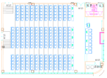 | / | 1.钢结构台阶,外包木饰面地板。场地共13排位置(台阶12级)，每阶台阶高100mm，宽900mm，场地座位间分两个过道，每个过道宽1275mm；  2.颜色根据采购人要求定制。 | 1（需提供样品）
注：
1、序号：1、2（提供两人位地台）需在投标截止时间前递交样品，验收时如果中标人提供的产品质量低于样品质量，采购人将不予接受，其造成的一切损失和后果由中标人承担。
2.采购活动结束后，对于未中标人提供的样品，采购代理机构及时退还或者经未中标人同意后自行处理；
3.样品制作标准和要求：详见采购清单；
4.是否需要随样品提交相关检测报告：否；
5.投标人中标并与采购人签订合同后，其样品的质量将作为验收标准之一。
6.采购人如需要进行产品的抽检，抽检费用由中标人承担，此费用已包含在投标报价中。抽检结果如与合同中要求不符，中标人须承担由此发生的一切损失和费用，并承担相应的法律责任。
7.所有家具上方电器设备若涉及无法实现周边配套用电的，需要就近接线的由中标人负责提供强弱电线、盒子、底座等配套设施采购及安装，请投标单位在报价中综合考虑。
8、投标报价时须报总价且按采购清单提供分项价格。
2、主要原材料技术参数要求
1 | 胶合板 | 1）产品总挥发性有机化合物(TVOC)的释放率检测符合标准要求； 2）甲醛释放量等级检测结果达到ENF级标准；  3）含水率检测合格试件数等于或大于有限试件总数的98%； 4）静曲强度检测顺纹、横纹合格试件数等于或大于有效试件总数的98%； 5）弹性模量检测顺纹、横纹合格试件数等于或大于有效试件总数的98%；  6）胶合强度检测合格试件数等于或大于有效试件总数的98%。
2 | 海绵 | 1）抗菌性能（包含金黄色葡萄球菌、大肠杆菌等5种以上菌种）≥99%；  2）外观检测符合标准要求；  3）回弹率≥55%，75%压缩永久变形-X≤4.3%，65%/25%压陷比≥2.6，恒定负荷反复压陷疲劳后的40%压陷硬度损失值(P:8万次)-X类9.29%，拉伸强度-X类≥180kPa，断裂伸长率-X类≥165%，撕裂强度-X类≥10.8N/cm，干热老化后拉伸强度-X类≥180kPa，湿热老化后拉伸强度-X类≥158kPa；  4）灰分≤1.25%，甲醛散发≤2mg/kg；  5）耐霉菌性：包含但不限于黑曲霉、黄曲霉等不低于5种常见霉菌的防（耐）霉等级0级；  6）表观密度≥50kg/m³；  7）抗引燃特性试验-阻燃I级，通过香烟抗引燃特性试验；  8）TVOC≤0.25mg/㎡h。
3 | 实木扶手 | 1）甲醛释放含量检测结果符合标准要求；  2）木制件外观检测结果符合标准要求。
4 | 铁框 | 1）样品进行≥210h铜加速乙酸盐雾试验(CASS试验)后性能RP/RA评级结果达到(8/8mF)级； 2）对样品进行≥210h中性盐雾试验(NSS试验)后性能RP/RA评级结果达到(10/10)级； 3）耐盐浴：试样割痕两侧3mm以外的漆膜表面无膨胀、鼓泡、剥落、生锈、变色、失光等任一缺陷；  金属喷漆(塑)涂层硬度＞5H；  4）耐腐蚀：100h内观察在溶液中样板上划道两侧3mm以外，无鼓泡产生100；  5）附着力实测结果为1级；  6）耐霉菌性：包含但不限于黑曲霉、黄曲霉等不低于5种常见霉菌的防（耐）霉等级0级；。
5 | 中密度纤维板 | 1)耐霉菌性：包含但不限于黑曲霉、黄曲霉等不低于5种常见霉菌的防（耐）霉等级0级； 2）甲醛释放量≤0.05 mg/m³；  3)含砂量≤0.18%；  4)挥发性有机化合物(72h)苯、甲苯、二甲苯不得检出；  5)外观质量检测符合标准要求；  6)规格尺寸、尺寸偏差、密度及偏 差和含水率符合标标准要求；  7)干燥状态使用的家具型中密度纤维板(MDF-FN REG)性能要求中静曲强度≥28.0MPa、弹性模量≥3850MPa、内胶合强度≥0.65MPa、吸水厚度膨胀率≤9.0%、表面胶合强度≥1.07MPa；  8)握螺钉力板面≥1420N，板边≥1300N，表面吸收性能≥120mm；  9）总挥发性有机化合物(TVOC)的释放率(72h)不得检出。
6 | 脚架 | 1）对样品进行≥210h铜加速乙酸盐雾试验后进行性能RP/RA评级，结果达到或优于8/8mE级； 2）对样品进行≥210h中性盐雾试验后进行性能RP/RA评级，结果达到或优于10/10级； 3）对样品进行≥210h乙酸盐雾试验后进行性能RP/RA评级，结果达到或优于8/8vsB级； 4）耐盐浴试样割痕两侧3mm以外的漆膜表面无膨胀、鼓泡、剥落、生锈、变色、失光等任一缺陷；  5）金属喷漆(塑)涂层：硬度≥6H；  6）耐腐蚀100h内观察在溶液中样板上划道两侧3mm以外，无鼓泡产生；100h后，检查划道两侧3mm以外，无锈迹、剥落、起皱、变色和失光等现象；附着力不低于1级；耐霉菌性不生长。
7 | 布料 | 1）甲醛含量C类不得检出；  2）可分解致癌芳香胺染料不得检出；  3）香烟抗引燃特性试验为阻燃I级。
8 | 坚固螺丝 | 1）涂(镀)层中性盐雾试验≥210h耐腐蚀等级达到（10级)，对基体的保护等级达到（10级)；  2）耐霉菌性：包含但不限于黑曲霉、黄曲霉等不低于5种常见霉菌的防（耐）霉等级0级；  3）外观性能符合标准要求。
3、主要产品技术参数要求
1 | 阶梯会议座椅 | 1）人造板件、金属件、软包及缝纫件外观检测合格；  2）木材含水率检测结果介于8.2-9.2%之间，评价为合格；  3）用料检测为合格；  4）纺织面料耐干摩擦色牢度检测结果为经向5级、纬向5级；  5）座面椅背静载荷联合试验、扶手侧向静载荷试验、扶手垂直向下静载荷试验、座面冲击试验、椅背冲击试验、扶手冲击试验满足标准要求；  6）甲醛释放量检测结果≤0.03%；  7）家具涂层可迁移元素不得检出；  8）耐霉菌性：包含但不限于黑曲霉、黄曲霉等不低于5种常见霉菌的防（耐）霉等级0级；

二、商务要求
2.1供货期
根据采购人实际需求进行供应，接到采购人通知后30天内送达采购人指定地点，并经验收合格后交付采购人使用。
2.2安装调试
1、中标后签订合同前，须提供所有原材料及成品通过国家计量认证（CMA或CNAS资质）第三方质量检测机构出具的检测报告。
2、中标人负责产品的送货、安装、调试等，费用由中标人承担，请考虑到本次投标报价中。
3、中标人必须严格按照项目技术要求进行安装，并接受采购人的监督管理。
4、所有货物必须在检验合格经采购人同意后，方可用于本项目。
5、采购人有权监督、检查、检验中标人的货物质量及安装质量进度，整改方案须经采购人认可后方能实施，中标人应把货物质量放在首位，加强技术管理和质量保证，严格认真地执行技术标准和规范。
6、若电源位置与家具摆放位置的强弱电点位有冲突，由投标单位负责引到甲方指定相应位置，含材料和人工。
7、中标人在供货安装中如发生质量事故（责任由中标人全部承担），应及时报告采购人。做到及时查清事故原因，分清事故责任，并采取有效的补救措施。一般质量事故的处理方案应送采购人共同研究实施；重大质量事故的处理按国家相关条例执行。
2.3数量调整
1、采购人保留对采购数量调整的权利，如遇实际情况采购人需对所采购货物的数量进行适当调整，中标单位需按实供货。
2、本项目实施过程中中标人须进行现场复核，如遇清单尺寸与实际尺寸在±10%范围内，中标价格不作调整，采购人按照实际用量采购和结算。
2.4验收要求
1、验收以招标文件和技术文件、投标文件、合同及安装技术要求为依据。
2、供货安装完成后，中标人应向采购人提交申请验收报告，并且提供主要货物的出厂合格证书（或报告）、检测报告等完整的技术档案资料，若中标人未能按照上述要求履行的，导致无法及时验收的，则须由中标人承担一切责任。
3、验收必须符合国家、地方有关规范、标准及设计要求。
4、符合验收条件的，由采购人组织有关部门按照国家、地方有关规范、标准及设计要求进行验收。验收后中标人应按照验收中提出的意见整改。
5、整改完毕且复验合格后将本项目货物交给采购人使用，完成日期以通过复验日期为准。
6、采购人在中标人送货、安装、调试后对货物服务进行检查验收，如果发现数量不足或有质量、技术等问题，中标人应负责根据合同及采购人的要求采取补足或更换等处理措施，并承担由此发生的一切损失和费用。验收合格后，采购人在验收单上签字并加盖单位公章。
7、验收由检测机构委托绍兴市质量技术监督检测院，相关费用由中标商负责。
2.5售后服务
1、经调试、验收合格后投标人须提供至少5年的质保期(投标人可根据自身实力作出更长时间的质保承诺)。在此期间，投标人应免费处理因质量发生的故障，并进行正常保养。
2、中标人必须有可靠的售后服务保障，能提供正常的技术、备品备件服务。中标人在接到采购人通知后，6小时内派人赴现场解决质量问题。24小时内不能修复的，则无偿提供备件或备用零件供采购人使用。
2.6付款方式
按《浙江省财政厅关于进一步发挥政府采购政策功能全力推动经济稳进提质的通知》（浙财采监〔2022〕3号）文件要求执行，具体付款方式由双方协商后在合同中明确。
2.7其他要求
1、中标人提供的货物，必须符合招标文件及其投标文件规定的要求，如有不符，采购人可以无条件退货，造成的损失由中标人承担。
2、中标人、供货人名称必须一致，否则作违约处理，其履约保证金不予退还。
3、中标人必须按照招标文件及其投标文件规定的时间要求完成供货和施工，如未按期完成，每延期一天扣中标金额的1‰，因此造成的任何损失和损伤，一切责任由中标人负责。
4、中标人未按合同约定履行，构成违约的，采购人有权终止合同，并追究中标人的违约责任。

第四章 拟签订合同的主要条款
（合同按采购文件及中标供应商投标文件的内容制定，以下仅为部分参考条款）
合同编号：
确认书号：
甲方（采购人）：
乙方（供应商）：

甲、乙双方根据 （填写采购代理机构名称） 关于项目编号为 的（标项及名称）项目的采购交易结果，签署本合同。
一、项目内容及合同价格
金额单位：元
项目名称 | 技术需求 | 数量 | 单价 | 总价
 | 详见项目对应招投标文件
合 计
合同总价大写： 小写：￥
注：1.项目具体技术需求详见采购文件、投标文件以及询标记录。
2.以上合同总价包含项目达到预期使用效果所需的一切费用。
二、技术资料
1.乙方应按采购文件规定的时间向甲方提供使用项目的有关技术资料。
2.没有甲方事先书面同意，乙方不得将由甲方提供的有关合同或任何合同条文、规格、计划、图纸、样品或资料提供给与履行本合同无关的任何其他人。即使向履行本合同有关的人员提供，也应注意保密并限于履行合同的必需范围。
三、知识产权
乙方应保证所提供的货物或其任何一部分均不会侵犯任何第三方的知识产权。
四、产权担保
乙方保证所交付的货物的所有权完全属于乙方且无任何抵押、查封等产权瑕疵。
五、转包或分包
不允许转包。
允许分包部分 。
如乙方将项目转包或将不允许分包部分进行了分包，甲方有权解除合同，没收履约保证金并追究乙方的违约责任。
六、质保期和履约保证金
1.质保期 年。（自项目验收合格交付使用之日起计）
2.履约保证金 元。[退还方式为： ]
七、项目工期及实施地点
1.交货期：
2.实施地点：
八、货款支付
付款方式：
九、税费
本合同执行中相关的一切税费均由乙方负担。
十、质量保证及售后服务
详见采购文件（签订时需细化）。
十一、调试和验收
详见采购文件（签订时需细化）。
十二、货物包装
详见采购文件（签订时需细化）。
十三、违约责任
1.甲方无正当理由拒收验收项目的，甲方向乙方偿付拒收合同总价的百分之五违约金。
2.甲方无故逾期验收和办理合同款项支付手续的,甲方应按逾期付款总额每日万分之五向乙方支付违约金。
3.乙方逾期交付项目的，乙方应按逾期交付项目总额每日千分之六向甲方支付违约金，由甲方从合同款项中扣除。逾期超过约定日期10个工作日不能交付的，甲方可解除本合同。乙方因逾期交付或因其他违约行为导致甲方解除合同的，乙方应向甲方支付合同总值5%的违约金，如造成甲方损失超过违约金的，超出部分由乙方继续承担赔偿责任。
4.乙方所交的货物品种、型号、规格、技术参数、质量不符合合同规定及采购文件规定标准的，甲方有权拒收该货物，乙方愿意更换货物但逾期交货的，按乙方逾期交货处理。乙方拒绝更换货物的，甲方可单方面解除合同。
5.协商一致后解除合同应向本项目采购监督部门备案。
十四、不可抗力事件处理
1.在合同有效期内，任何一方因不可抗力事件导致不能履行合同，则合同履行期可延长，其延长期与不可抗力影响期相同。
2.不可抗力事件发生后，应立即通知对方，并寄送有关权威机构出具的证明。
3.不可抗力事件延续120天以上，双方应通过友好协商，确定是否继续履行合同。
十五、诉讼
双方在执行合同中所发生的一切争议，应通过协商解决。如协商不成，可向甲方所在地法院起诉。
十六、合同生效及其他
1.合同经甲、乙双方签名并加盖单位公章后生效。
2.合同执行中涉及采购资金和采购内容修改或补充的，须经本项目监督部门审批，并签书面补充协议，经报本项目监督部门备案后，方可作为主合同不可分割的一部分。
3.采购文件、投标文件与本合同具有同等法律效力。
4.本合同未尽事宜，遵照《中华人民共和国民法典》有关条文执行。
5.本合同一式五份，具有同等法律效力，甲、乙双方各执二份，采购代理机构一份。

甲方（盖章）：
地址：
法定（授权）代表人：
签名日期： 年 月 日

乙方（盖章）：
地址：
开户行：
开户账号：
法定（授权）代表人：
签名日期： 年 月 日

第五章 评标办法及标准
特别条款：
A.使用综合评分法的采购项目，提供相同品牌产品且通过资格审查、符合性审查的不同供应商参加同一合同项下投标的，按一家供应商计算，评审后得分最高的同品牌供应商获得中标人推荐资格；评审得分相同的，由采购人或者采购人委托评审委员会按照采购文件规定的方式确定一个供应商获得中标人推荐资格，采购文件未规定的采取随机抽取方式确定，其他同品牌供应商不作为中标候选人。
B.非单一产品采购项目，多家供应商中作为核心产品（由采购人根据采购项目技术构成、产品价格比重等确定，并在采购文件中载明）品牌均相同的，视为提供的是同品牌的产品；按前款规定处理。
1、评标方法：
本次评标采用综合评分法，投标文件满足采购文件全部实质性要求且按照评审因素的量化指标评审得分最高的供应商为中标候选人。得分相同的，投标报价低者为中标候选人。得分且投标报价相同的由采购人代表开标现场随机抽签确定。
2.评分标准：总分100分，其中商务技术分70分，价格分30分。下述所列为评分依据，分值如下（计算分值时，按其算术平均值保留小数2位）。
01标商务技术分（70分）
序号 | 评审指标 | 评分描述
1 | 投标人资信(11分) | 1、投标人具有有效期内质量管理体系认证证书、环境管理体系认证证书、职业健康安全管理体系认证证书，且认证范围涵盖人造板类家具、实木家具、软体家具的设计开发、生产销售、安装和售后服务等，每具有一个符合要求的证书得1分，最高得3分。  2、投标人具有有效期内的列入财政部、生态环境部等部门发布的“环境标志产品品目清单”，且获得指定认证机构出具的环境标志产品认证证书的，认证产品需包含本次采购的家具产品:实木家具、综合类木家具、人造板类家具、软体家具，符合的得3分，缺1项扣1分，扣完为止。  3、投标人具有有效期内的CQC中国环保产品认证证书且认证范围包括木制家具、软体家具，符合的得2分，缺1项扣1分，扣完为止。。  4、投标人具有有效期内的家具产品有害物质限量认证证书，认证产品需包含本次采购的家具产品:木家具、软体家具，完全符合的得1分，缺1项扣0.5分，扣完为止。  5、投标人具有有效期内的低vocs家具产品认证证书，认证产品需包含本次采购的家具产品:木家具、软体家具，完全符合的得1分，缺1项扣0.5分，扣完为止。  6、投标人具有有效期内的家具产品环保卫士认证证书,认证产品需包含本次采购的家具产品:木家具、软体家具，完全符合的得1分，缺1项扣0.5分，扣完为止。  注：以上评分项须提供有效的证书复印件和全国认证认可信息公共服务平台截图并加盖投标人公章，提供不全不得分。  （认证证书中产品名称不同但实质上属于同一产品的，可在投标文件中提供相关证明材料，由评审委员会认可是否得分。）
2 | 企业业绩(3分) | 自2022年1月1日以来，投标人具有同类项目业绩，每提供一个得1分，共3分。（提供合同复印件加盖公章，否则不得分，时间以合同签订时间为准）
3 | 样品(15分) | 提供办公椅、医生诊疗桌、会议椅各1件，每个样品按以下要求进行评分（每个样品最高5分）：  一、外观、结构  ①外观及整体效果。（0-1分）  ②结构牢固程度、设计合理性、安全性。（0-1分）  二、制作工艺及质量  ①外表结合处缝隙、配件结合处紧密程度。（0-0.5分）  ②加工工艺水平。（0-0.5分）  三、配置、功能完整性与技术响应程度  ①材质与采购需求符合程度。（0-0.5分）  ②规格尺寸与采购需求符合程度。（0-0.5分）  ③功能与采购需求符合程度。（0-1分）  说明:对未提供样品或提供的样品不全或提供样品不满足采购需求实质性条件的，按无效投标处理。
4 | 技术响应情况（21分） | 根据技术参数响应情况评分：  据投标人提供投标产品的性能及技术指标进行打分，完全满足招标文件要求的得21分，一般技术参数项出现负偏离或缺项的，每一项扣0.5分，扣完为止。（不包含评分标准样品涉及的内容）  注：其中原材料：实木多层板、导轨、铰链、海绵；产品：办公桌、办公椅要求投标人需提供CMA或CNAS资质的抽样检测报告，不提供的按负偏离处理，复印件加盖投标人公章。
5 | 供货及安装方案（5分） | 根据投标人提供的供货（0-2分）、安装（0-2分）、调试（0-1分）方案进行评分。评分内容包括相关方案措施内容是否完整、合理、可行性强、科学有效。
6 | 质量保证措施和验收方案（5分） | 根据投标人提供的质量保证措施（0-1分）、生产质量控制方案（0-1分）、出厂质量控制方案（0-1分）、安装质量控制方案（0-1分）、验收方案（0-1分）进行评分。评分内容包括相关方案措施内容是否完整、合理、可行性强、科学有效。
7 | 生产实施方案（5分） | 投标人提供产品生产实施方案（0-2分），产品制造商要具备生产能力（0-2分），在规定的时间内有计划的完成项目需求产品的生产装配（0-1分）。根据供应商提供的方案与采购需求的满足情况，评分内容包括相关方案措施内容是否完整，合理，可行性强、科学有效。
8 | 售后服务（5分） | 1、根据供应商的售后服务期限及服务措施到位情况，服务响应时间、备品备件供应及易损件的供应等方面进行打分。（0-3分）  2、质量保证期内的服务内容、标准及承诺。（0-2分）
01标价格分：30分
评标基准价：即满足招标文件要求且投标报价最低的投标报价为评标基准价，其价格分为满分。
其他投标人的价格分统一按照下列公式计算：
投标报价得分=(评标基准价／投标报价)×价格权值×100
即：投标报价得分=(评标基准价／投标报价)×30
02标商务技术分（70分）
序号 | 评审指标 | 评分描述
1 | 综合实力(11分) | 1、投标人具有有效期内的质量管理体系认证证书、环境管理体系认证证书、职业健康安全管理体系认证证书，认证范围包含钢木家具、金属家具的设计、生产、组装、销售等，提供证书复印件，每具有一个符合要求的证书得1分，最高得3分。  2、投标人具有有效期内的列入财政部、生态环境部等部门发布的“环境标志产品品目清单”，且获得指定认证机构出具的环境标志产品认证证书的，认证产品需包含本次采购的家具产品:金属家具、钢木家具，完全符合的得2分，缺1项扣1分，扣完为止。  3、投标人具有有效期内的CQC中国环保产品认证证书且认证范围包括金属公寓家具、金属办公家具、金属公共场所家具，完全符合的得2分，缺1项扣1分，扣完为止。。  4、投标人具有有效期内的家具产品有害物质限量认证证书，认证产品需包含本次采购的家具产品:金属家具（钢木家具）、塑料家具、软体家具，完全符合的得2分，缺1项扣1分，扣完为止。  5、投标人具有有效期内的家具产品环保卫士认证证书,认证产品需包含本次采购的家具产品:金属家具（钢木家具）、金属家具、软体家具，完全符合的得2分，缺1项扣1分，扣完为止。  注：以上评分项须提供有效的证书复印件和全国认证认可信息公共服务平台截图并加盖投标人公章，提供不全不得分。  （认证证书中产品名称不同但实质上属于同一产品的，可在投标文件中提供相关证明材料，由评审委员会认可是否得分。）
2 | 企业业绩(3分) | 自2022年1月1日以来，投标人具有同类项目业绩，每提供一个得1分，共3分。（提供合同复印件加盖公章，否则不得分，时间以合同签订时间为准）
3 | 样品(15分) | 提供等候椅、文件柜、床各1件，每个样品按以下要求进行评分（每个样品最高5分）：  一、外观、结构  ①外观及整体效果。（0-1分）  ②结构牢固程度、设计合理性、安全性。（0-1分）  二、制作工艺及质量  ①外表结合处缝隙、配件结合处紧密程度。（0-0.5分）  ②加工工艺水平。（0-0.5分）  三、配置、功能完整性与技术响应程度  ①材质与采购需求符合程度。（0-0.5分）  ②规格尺寸与采购需求符合程度。（0-0.5分）  ③功能与采购需求符合程度。（0-1分）  说明:对未提供样品或提供的样品不全或提供样品不满足采购需求实质性条件的，按无效投标处理。
4 | 技术响应情况（21分） | 根据技术参数响应情况评分：  据投标人提供投标产品的性能及技术指标进行打分，完全满足招标文件要求的得21分，一般技术参数项出现负偏离或缺项的，每一项扣0.5分，扣完为止。（不包含评分标准样品涉及的内容）  注：其中原材料：电解钢板、医用人造石，抗菌环氧树脂粉末、铰链、；产品：候诊椅，更衣柜，密集架，要求投标人需提供CMA或CNAS资质的抽样检测报告，不提供的按负偏离处理，复印件加盖投标人公章。
5 | 供货及安装方案（5分） | 根据投标人提供的供货（0-2分）、安装（0-2分）、调试（0-1分）方案进行评分。评分内容包括相关方案措施内容是否完整、合理、可行性强、科学有效。
6 | 质量保证措施和验收方案（5分） | 根据投标人提供的质量保证措施（0-1分）、生产质量控制方案（0-1分）、出厂质量控制方案（0-1分）、安装质量控制方案（0-1分）、验收方案（0-1分）进行评分。评分内容包括相关方案措施内容是否完整、合理、可行性强、科学有效。
7 | 生产实施方案（5分） | 投标人提供产品生产实施方案（0-2分），产品制造商要具备生产能力（0-2分），在规定的时间内有计划的完成项目需求产品的生产装配（0-1分）。根据供应商提供的方案与采购需求的满足情况，评分内容包括相关方案措施内容是否完整，合理，可行性强、科学有效。
8 | 售后服务（5分） | 1、根据供应商的售后服务期限及服务措施到位情况，服务响应时间、备品备件供应及易损件的供应等方面进行打分。（0-3分）  2、质量保证期内的服务内容、标准及承诺。（0-2分）
02标价格分：30分
评标基准价：即满足招标文件要求且投标报价最低的投标报价为评标基准价，其价格分为满分。
其他投标人的价格分统一按照下列公式计算：
投标报价得分=(评标基准价／投标报价)×价格权值×100
即：投标报价得分=(评标基准价／投标报价)×30
03标商务技术分（70分）
序号 | 评审指标 | 评分描述
1 | 综合实力(4分) | 1、投标人具有有效期内质量管理体系认证证书、环境管理体系认证证书、职业健康安全管理体系认证证书，且认证范围涵盖礼堂椅、阶梯会议座椅，每具有一个符合要求的证书得1分，最高得3分。  2、投标人具有有效期内的列入财政部、生态环境部等部门发布的“环境标志产品品目清单”，且获得指定认证机构出具的环境标志产品认证证书的，认证产品需包含本次采购的家具产品:礼堂椅、阶梯会议座椅，完全符合的得1分，没有不得分。  注：以上评分项须提供有效的证书复印件和全国认证认可信息公共服务平台截图并加盖投标人公章，提供不全不得分。  （认证证书中产品名称不同但实质上属于同一产品的，可在投标文件中提供相关证明材料，由评审委员会认可是否得分。）
2 | 企业业绩(3分) | 自2022年1月1日以来，投标人具有同类项目业绩，每提供一个得1分，共3分。（提供合同复印件加盖公章，否则不得分，时间以合同签订时间为准）
3 | 样品(12分) | 提供两人位地台及阶梯会议座椅，每个样品按以下要求进行评分（每个样品最高6分）：  一、外观、结构  ①外观及整体效果。（0-1分）  ②结构牢固程度、设计合理性、安全性。（0-1分）  二、制作工艺及质量  ①外表结合处缝隙、配件结合处紧密程度。（0-0.5分）  ②加工工艺水平。（0-0.5分）  三、配置、功能完整性与技术响应程度  ①材质与采购需求符合程度。（0-1分）  ②规格尺寸与采购需求符合程度。（0-1分）  ③功能与采购需求符合程度。（0-1分）  说明:对未提供样品或提供的样品不全或提供样品不满足采购需求实质性条件的，按无效投标处理。
4 | 技术响应情况（24分） | 根据技术参数响应情况评分：  据投标人提供投标产品的性能及技术指标进行打分，完全满足招标文件要求的得21分，一般技术参数项出现负偏离或缺项的，每一项扣0.5分，扣完为止。（不包含评分标准样品涉及的内容）  注：其中原材料：胶合板、铁框、脚架、坚固螺丝；产品：阶梯会议座椅，要求投标人需提供CMA资质或CNAS资质的抽样检测报告，不提供的按负偏离处理，复印件加盖投标人公章。
5 | 供货及安装方案（7分） | 根据投标人提供的供货（0-2分）、安装（0-3分）、调试（0-2分）方案进行评分。评分内容包括相关方案措施内容是否完整、合理、可行性强、科学有效。
6 | 质量保证措施和验收方案（10分） | 根据投标人提供的质量保证措施（0-2分）、生产质量控制方案（0-2分）、出厂质量控制方案（0-2分）、安装质量控制方案（0-2分）、验收方案（0-2分）进行评分。评分内容包括相关方案措施内容是否完整、合理、可行性强、科学有效。
7 | 生产实施方案（6分） | 投标人提供产品生产实施方案（0-2分），产品制造商要具备生产能力（0-2分），在规定的时间内有计划的完成项目需求产品的生产装配（0-2分）。根据供应商提供的方案与采购需求的满足情况，评分内容包括相关方案措施内容是否完整，合理，可行性强、科学有效。
8 | 售后服务（4分） | 1、根据供应商的售后服务期限及服务措施到位情况，服务响应时间、备品备件供应及易损件的供应等方面进行打分。（0-2分）  2、质量保证期内的服务内容、标准及承诺。（0-2分）
03标价格分：30分
评标基准价：即满足招标文件要求且投标报价最低的投标报价为评标基准价，其价格分为满分。
其他投标人的价格分统一按照下列公式计算：
投标报价得分=(评标基准价／投标报价)×价格权值×100
即：投标报价得分=(评标基准价／投标报价)×30

第六章 投标文件格式附件
投标文件制作请按照本采购文件“第二章 供应商须知”第三部分“投标文件”的规定制作，有关格式附件如下：

附件1：资格文件封面
（填写正本或副本）

项目名称：
项目编号：
标段编号：

资
格
文
件

供应商名称（盖公章）：
地 址：
日 期：
附件2：资格文件目录
目 录
1.投标声明函 …………………………………………………………………（页码）
2.联合体协议书（如有）……………………………………………………（页码）
3.分包意向协议（如有）………………………………………………………（页码）
4.法定代表人授权委托书……………………………………………………（页码）
5.法定代表人及其授权代表身份证…………………………………………（页码）
6.资格条件证明材料
6.1营业执照(或事业法人登记证书)………………………………………（页码）
6.2特定资格条件的有关证明材料（如有）………………………………（页码）

注：“资格文件”需按采购文件要求的内容制作，复印件需加盖供应商公章，未按要求签署、盖章或内容实质性偏离的，资格审查不通过。
附件3：投标声明函
致 （填写采购代理机构或采购人名称） ：
我方 （填写投标供应商全称；联合体投标的写全部联合体成员） 愿意参加贵方组织的（填写招标项目名称）（采购编号： ）的投标，为此，我方就本次投标有关事项郑重声明如下：
1.我方已详细审查全部采购文件，同意采购文件的各项要求。
2.若我方中标，承诺按采购文件、投标文件和合同的规定履行责任和义务。
3.我方声明参加本次政府采购活动前三年内，在经营活动中没有重大违法记录。我方通过“信用中国”网站（www.creditchina.gov.cn）、中国政府采购网（www.ccgp.gov.cn）查询，未被列入失信被执行人、重大税收违法案件当事人名单、政府采购严重违法失信行为记录名单。
4.我方投标文件中填列的技术参数、配置、服务、数量等相关内容都是真实、准确的。保证在本次项目中所提供的资料全部真实和合法。同意向采购代理机构提供可能另外要求的与投标有关且合法的任何数据或资料。
5.我方保证所供货物质量符合国家强制性规范和标准，达到采购文件规定的要求；
6.我方承诺具备良好的财务制度并且没有税收缴纳、社会保障等方面的失信记录。
7.我方对所投产品、方案、技术、服务等拥有合法的占有和处置权，并对涉及项目的所有内容可能侵权行为指控负责，保证不伤害采购人的利益。我方为执行本项目合同而提供的技术资料等归采购人所有。
8.我方承诺若违反《中华人民共和国政府采购法》第七十七条规定，愿接受依法处理。

法定代表人或其授权代表(签字或签章)：

供应商(盖公章)： 日期：

附件4：联合体协议书（如有）
联合体协议书
甲方：
乙方：
（如果有的话，可按甲、乙、丙、丁…序列增加）
各方经协商，就响应 （填写采购代理机构名称） 组织实施的 （填写项目名称） 项目编号为 的采购活动联合进行投标之事宜，达成如下协议：
- 各方一致决定组成一个联合体，以一个供应商的身份共同参加本项目采购。
- 以 （填写联合体牵头人名称） 为联合体牵头人，负责包括但不仅限于投标、配合处理质疑投诉等一切和采购活动相关的事宜。
三、联合体各方对投标响应文件及开标过程中的各种书面承诺、澄清等均予以认可，对联合投标各方均产生约束力。
四、如果中标，联合投标各方共同与采购人签订采购合同，共同履行对采购人所负有的全部义务并就采购合同约定的事项对采购人承担连带责任。
五、联合体各方不再单独参加或与其他供应商另外组成联合体参加同一标段（项目）的采购活动，否则均被视为无效投标。
六、如果中标，联合体各方在项目实施过程中承担的货物和服务为：
甲方：… 乙方：…
…
七、联合体各方在本项目实施过程中承担的合同比例分别为：
甲方：… 乙方：…
…
八、本协议签约各方各持一份，并作为投标文件的一部分。

甲方单位： （公章）  法定代表人： （签章）  日 期： 年 月 日 | 乙方单位： （公章）  法定代表人： （签章）  日 期： 年 月 日
附件5：分包意向协议（如有）
分包意向协议
（填写投标供应商名称 ）若成为（项目名称 ）(项目编号： ）的中标（成交）供应商，将依法采取分包方式履行合同。（填写投标供应商名称 ）与（所有分包供应商名称 ）达成分包意向协议。 （填写投标供应商名称 ）负责签署投标文件，其所有承诺均认为代表了（填写所有分包供应商名称 ）意愿。
一、分包内容在采购文件分包要求的范围内，并符合相关法律规定等
二、分包标的及合同占比
（填写投标供应商名称 ）将 工作内容1 分包给（填写分包供应商1名称 ），（填写分包供应商1名称 ）具备承担该工作内容的相应资质条件且不再次分包，分包合同份额占到合同总金额 %。
（填写投标供应商名称 ）将 工作内容2 分包给（填写分包供应商2名称 ），（填写分包供应商2名称 ）具备承担该工作内容的相应资质条件且不再次分包，分包合同份额占到合同总金额 %。
……
以上所有分包合同份额合计占到合同总金额的 %
三、特别约定
本协议为意向协议，正式协议待中标（成交）后签署，正式协议不再对分包标的和合同占比进行调整。

投标供应商名称(盖公章)：

分包供应商1名称（盖公章）：

分包供应商2名称（盖公章）：
…………
日期： 年 月 日

附件6：法定代表人授权委托书

法定代表人授权委托书
致（填写采购代理机构或采购人名称）：
我 （姓名） 系 （供应商或联合体牵头人全称） 的法定代表人，现授权委托 （姓名） 为授权代表，以我方的名义参加 （项目名称及编号） 的投标活动，并代表我方全权办理针对上述项目的投标、开标、评标、签约等具体事务和签署相关文件。我方对授权代表的签名事项负全部认可并承担责任。
在撤销授权的书面通知以前，本授权书一直有效。授权代表在授权书有效期内签署的所有文件不因授权的撤销而失效。
授权代表无转委托权，特此委托。

授权代表签字（或盖章）：
授权代表身份证号码：

法定代表人签字（或盖章）：
法定代表人身份证号码：

供应商全称（盖公章）： 日 期： 年 月 日

友情提示：1、请仔细核对身份证号码，若填写错误，作无效投标处理。
2、联合体投标的，需提供联合体牵头人的法定代表人授权委托书，否则作无效投标处理。
3、法定代表人或个体工商户经营者参加开标会的可不授权。

附件7：法定代表人及其授权代表身份证明

制作说明：
- 提供身份证原件正反两面的复印件或扫描件或图片，加盖单位公章，否则视为无效投标。
- 联合体投标的，提供联合体牵头人的法定代表人及其授权代表身份证，授权代表需为联合体牵头人单位在职职工。
- 个体工商户参与投标的提供经营者本人的身份证。
4、法定代表人不授权的无需提供其授权代表身份证。

附件8：商务和技术文件封面
（填写正本或副本）

项目名称：
项目编号：
标段编号：
商
务
和
技
术
文
件

供应商名称（盖公章）：
地 址：
日 期：

附件9：商务和技术文件目录
目 录
1.评分对应表…………………………………………………………………（页码）
2.项目明细清单………………………………………………………………（页码）
3.技术响应表…………………………………………………………………（页码）
4.商务响应表…………………………………………………………………（页码）
5.项目实施方案………………………………………………………………（页码）
6.项目实施人员清单…………………………………………………………（页码）
7.消耗品、维修零配件及其价格清单（如有）……………………………（页码）
8.类似业绩一览表（附业绩证明材料）（如有）……………………………（页码）
9.优惠条件及其他额外承诺…………………………………………………（页码）
10.评分细则中要求提供的其他资料…………………………………………（页码）
11.其他商务技术（资信）文件或说明………………………………………（页码）

注：以上文件投标供应商可以在本采购文件提供的范本基础上适当微调，使得内容更加完备。

附件10：
评分对应表

供应商全称（或公章）：
标段编号：
评分项目 | 投标文件起止页码
对应第五章评标办法及标准的商务技术分评分细则
……
注：供应商可对该表格的内容和格式进行细化和调整，以更加利于评审。

授权代表签名： 日期：

附件11：
项目明细清单

供应商全称（公章）： 标段编号：
货物部分
序号 | 货物名称 | 品牌 | 规格  型号 | 单位及  数量 | 性能及指标 | 产地
1
2
…
服务部分（如有）
序号 | 服务内容 | 服务人员  数量 | 服务时间
1
2
…
注：在填写时，如上表不适合本项目的实际情况，可在确保内容完整的情况下，对上表进行细化。

法定代表人或其授权代表（签字或盖章）：
日期：

附件12：

技 术 响 应 表

供应商全称（公章）：
标段编号：
货物部分
序号 | 货物名称 | 采购文件  要求 | 投标文件  响应 | 偏离  情况
1
2
…
服务部分（如有）
序号 | 服务名称 | 采购文件  要求 | 投标文件  响应 | 偏离  情况
1
2
…
注：供应商应对照采购文件要求和投标文件响应情况在“偏离情况”栏注明“正偏离”、“负偏离”或“无偏离”。若正偏离的，需详细说明或提供证明材料。

法定代表人或其授权代表（签字或盖章）：
日期：

附件13：
商 务 响 应 表

供应商全称（公章）：
标段编号：
类别 | 采购文件要求 | 投标文件响应 | 偏离情况
供货期及供货地点
质保期
技术培训
售后服务
付款方式
…
注：1、供应商应对照采购文件要求和投标文件响应情况在“偏离情况”栏注明“正偏离”、“负偏离”或“无偏离”。若正偏离的，需详细说明或提供证明材料。
2、“类别”一栏按采购文件第三章中商务要求的分类填写。

法定代表人或其授权代表（签字或盖章）：
日期：
附件14：
项目实施人员清单
供应商全称（公章）：
标段编号：
姓名 | 职务 | 专业技术  资格 | 本项目工作内容
注：在填写时，如本表格不适合投标单位的实际情况，可根据本表格式自行划表填写。

法定代表人或其授权代表（签字或盖章）：
日期：

附件15（如有）：
消耗品、维修零配件及其价格清单
供应商全称（公章）：
标段编号：

序号 | 名称 | 制造商  名称 | 单价  市场价 | 单价  报价 | 对应的投标设备名称
1.
2.
4.
5.
6.
…
注：以上为主要消耗品及易损配件的报价，采购人据此在采购合同中约定相关价格。

法定代表人或其授权代表（签字或盖章）：
日期：

附件16（如有）：
类似业绩一览表
供应商全称（公章）：
标段编号：

序号 | 采购人  名称 | 项目名称 | 合同  金额 | 采购单位联系人及电话 | 验收报告  （有/无）
1
2
…
备注：
- 请在此表后附类似业绩的合同复印件、验收报告复印件（如有）。

法定代表人或其授权代表（签字或盖章）：
日期：

附件17：报价文件封面
（填写正本或副本）

项目名称：
项目编号：
标段编号：

报
价
文
件

供应商名称（盖公章）：
地 址：
日 期：

附件18：报价文件目录

目 录
1.开标一览表 …………………………………………………………………（页码）
2.中小企业声明函（如有）…………………………………………………（页码）
3.残疾人福利性单位声明函（如有）………………………………………（页码）
4.关于报价的其他说明（如有，自拟）……………………………………（页码）

注：“开标一览表”按采购文件规定的内容填写，内容有实质性偏离的作无效投标处理。

附件19：
开标一览表
供应商名称： 供应商地址：
项目编号： 标段编号：
序号 | 货物名称或其他服务报价项 | 品牌 | 制造商 | 型号 | 规格 | 单价 | 数量 | 金额  （人民币元）
1
2
…
投标报价 |  | 大写：
 |  | 小写：
注: 1.报价一经涂改，应在涂改处加盖单位公章或者由法定代表人或其授权代表签字或盖章，否则其投标作无效投标处理。
2.报价低于项目预算50%的，应当在报价文件中详细阐述不影响产品质量或诚信履约的具体原因，否则有可能会被认为影响产品质量或诚信履约并作无效投标处理。
3.有关本项目的招投标及项目实施所涉及的一切费用均计入投标报价。
4、特别提示：采购机构将在中标公告中公布中标人的《开标一览表》，接受社会监督。

法定代表人或其授权代表签字（或盖章）：

日期： 年 月 日

附件20（如有）：
中小企业声明函
本公司（联合体）郑重声明，根据《政府采购促进中小企业发展管理办法》 （财库﹝2020﹞46 号）的规定，本公司（联合体）参加 （采购人名称） 的 （项目名称） 采购活动，提供的货物全部由符合政策要求的中小企业制造。相关企业（含联合体中的中小企业、签订分包意向协议的中小企业）的具体情况如下：
1. （标的名称） ，属于 （采购文件中明确的行业名称） 行业 ；制造商为 （企业名称） ，从业人员 人，营业收入为 万元，资产总额为 万元 ，属于 （中型企业、小型企业、微型企业） ；
2. （标的名称） ，属于 （采购文件中明确的行业名称） 行业 ；制造商为 （企业名称） ，从业人员 人，营业收入为 万元，资产总额为 万元 ，属于 （中型企业、小型企业、微型企业） ；
……
以上企业，不属于大企业的分支机构，不存在控股股东为大企业的情形，也不存在与大企业的负责人为同一人的情形。
本企业对上述声明内容的真实性负责。如有虚假，将依法承担相应责任。

企业名称（盖公章）：
日期： 年 月 日

备注：
- 规模划分按《工信部关于印发中小企业划型标准规定的通知（工信部联企业〔2011〕300号）》执行。从业人员、营业收入、资产总额填报上一年度数据，无上一年度数据的新成立企业可不填报。
- 本函与中标（成交）公告同时发布，接受社会监督。
- “标的名称”、“所属行业”按前附表所列填写，有实质性偏离的将不予享受价格扣除。
附件21（如有）：

残疾人福利性单位声明函

本单位郑重声明，根据《财政部 民政部 中国残疾人联合会关于促进残疾人就业政府采购政策的通知》（财库〔2017〕 141号）的规定，本单位为符合条件的残疾人福利性单位，且本单位参加 （请填写采购人名称） 的 （请填写项目名称） 项目采购活动提供本单位制造的货物（由本单位承担工程/提供服务），或者提供其他残疾人福利性单位制造的货物（不包括使用非残疾人福利性单位注册商标的货物）。
本单位对上述声明的真实性负责。如有虚假，将依法承担相应责任。

单位名称（盖公章）：
日期： 年 月 日

特别提示：采购机构将在成交公告中公布成交供应商的《残疾人福利性单位声明函》，接受社会监督。

第七章 询问、质疑及投诉
参照《中华人民共和国政府采购法》、《中华人民共和国政府采购法实施条例》（国务院第658号令）、《政府采购质疑和投诉办法》（财政部第94号令）、《财政部关于加强政府采购供应商投诉受理审查工作的通知》(财库〔2007〕1号)和《浙江省政府采购供应商质疑处理办法》（浙财采监[2012]18号）等法律法规的规定，供应商可以依法提出询问、质疑和投诉。

一、供应商询问
1.1供应商对本项目有疑问的，可以向采购机构提出询问，采购机构将对供应商依法提出的询问作出答复，但答复的内容不得涉及商业秘密。
1.2采购机构将在3个工作日内对供应商依法提出的询问作出答复。
1.3采购机构的一般通过电话形式答复。

二、供应商质疑
2.1质疑有效期：
供应商认为采购文件、采购过程和成交结果使自己的权益受到损害的，可以在知道或者应知其权益受到损害之日起七个工作日内，以书面形式（或授权代表签字（盖章）并加盖投标供应商电子公章的数据电文）向采购机构提出质疑，否则，采购机构不予受理：
（1）对采购文件提出质疑的，质疑期限为供应商获得采购文件之日或者招标公告期限届满之日起计算，但采购文件在招标公告期限届满之日后获得的，应当自招标公告截止之日起计算，且应当在采购响应截止时间之前提出。
（2）对采购过程提出质疑的，质疑期限为各采购程序环节结束之日起计算。供应商的法定代表人（或其授权代表）或个体工商户经营者未参加开标会议的，事后不得对采购相关人员、开标过程和开标结果提出质疑。
（3）对采购结果提出质疑的，质疑期限自采购结果公告（包括公示、预公告、结果更正公告等）期限届满之日起计算。
（4）供应商应在法定质疑期内一次性提出针对同一采购程序环节的质疑。提供新的事实或证据的除外。
2.2质疑主体的有效性：
2.2.1提出质疑的供应商应当是参与所质疑项目采购活动的供应商。
2.2.2质疑人与质疑事项须存在利害关系,不得提出“自杀式质疑”。
2.3质疑的答复
采购机构将在收到供应商的质疑后七个工作日内作出答复，并以书面形式或数据电文形式通知质疑供应商和其他与质疑处理结果有利害关系的采购当事人，但答复的内容不得涉及商业秘密。
询问或者质疑事项可能影响采购结果的，采购人应当暂停签订合同，已经签订合同的，应当中止履行合同。
2.4质疑的撤回
供应商可以通过书面形式（或加盖电子公章的数据电文）撤回已经被受理的质疑书。

三、供应商投诉
3.1投诉有效期
质疑供应商对采购人、采购代理机构的答复不满意，或者采购人、采购代理机构未在规定时间内作出答复的，可以在答复期满后 15 个工作日内向采购监督部门提起投诉。
特别提醒：质疑是投诉的前置程序，供应商必须先质疑后投诉。
3.2投诉内容
供应商投诉的事项不得超出已质疑事项的范围，但基于质疑答复内容提出的投诉事项除外。
投诉书需包括以下内容：
（一）投诉人和被投诉人的姓名或者名称、通讯地址、邮编、联系人及联系电话；
（二）质疑和质疑答复情况说明及相关证明材料；
（三）具体、明确的投诉事项和与投诉事项相关的投诉请求；
（四）事实依据；
（五）法律依据；
（六）提起投诉的日期。
投诉人为自然人的，应当由本人签字；投诉人为法人或者其他组织的，应当由法定代表人、主要负责人，或者其授权代表签字或者盖章，并加盖公章。

附件：质疑函范本
质疑函
一、质疑供应商基本信息
质疑供应商：
地址： 邮编：
授权代表： 联系电话：
邮箱：
二、质疑项目基本情况
质疑项目的名称：
质疑项目的编号： 标项：
采购人名称：
采购文件获取日期：
三、质疑事项具体内容
质疑事项1：
事实依据：
法律依据：
质疑事项2
……
四、与质疑事项相关的请求
请求1：
请求2：
……
本公司承诺接受数据电文形式（加盖电子签章）的质疑答复，视为书面答复。
（需附供应商法定代表人的授权委托书，以委托授权代表提出质疑，格式自拟）
授权代表签字(签章)： 供应商签章：
日期：

